ĐẠI HỌC VINH
TRƯỜNG KỸ THUẬT VÀ CÔNG NGHỆ


BÁO CÁO HỌC PHẦN
ĐỒ ÁN CHUYÊN NGÀNH CÔNG NGHỆ THÔNG TIN
XÂY DỰNG HỆ THỐNG QUẢN LÝ VÀ THEO DÕI KỲ THỰC TẬP TÍCH HỢP TRÍ TUỆ NHÂN TẠO (INTERNTRACK)
GVHD: | TS. Cao Thanh Sơn
SV thực hiện: | Trần Minh Hoàng, 235748020110017

Nghệ An, 06/2026

LỜI CẢM ƠN
Trong suốt quá trình học tập và rèn luyện tại Trường Kỹ thuật và Công nghệ - Đại học Vinh, em đã được quý thầy cô truyền dạy nhiều kiến thức quý báu. Đồ án chuyên ngành với đề tài “Xây dựng hệ thống quản lý và theo dõi kỳ thực tập tích hợp trí tuệ nhân tạo (InternTrack)” là kết quả của quá trình học tập và nỗ lực không ngừng đó.
Lời đầu tiên, em xin gửi lời cảm ơn chân thành và sâu sắc nhất tới thầy TS. Cao Thanh Sơn. Trong suốt quá trình thực hiện đồ án, thầy đã luôn quan tâm, tận tình hướng dẫn và định hướng cho em về mặt kỹ thuật cũng như tư duy giải quyết vấn đề. Những góp ý chuyên môn và sự khích lệ kịp thời của thầy là động lực lớn để em hoàn thiện đề tài.
Em cũng xin bày tỏ lòng biết ơn tới toàn thể quý thầy cô trong Trường Kỹ thuật và Công nghệ. Sự tận tâm giảng dạy và những kiến thức nền tảng mà thầy cô truyền đạt trong suốt thời gian học tập chính là hành trang quan trọng để em tự tin triển khai đề tài này.
Mặc dù đã có nhiều cố gắng trong việc phân tích, thiết kế và cài đặt hệ thống, do kiến thức và kinh nghiệm thực tế còn hạn chế nên đồ án chắc chắn không tránh khỏi những thiếu sót. Em rất mong nhận được những ý kiến đóng góp quý báu của quý thầy cô để hệ thống InternTrack ngày càng hoàn thiện hơn.
Em xin chân thành cảm ơn!
Nghệ An, tháng 06 năm 2026
Sinh viên thực hiện

MỤC LỤC
LỜI CẢM ƠN 1
MỤC LỤC 2
DANH SÁCH CÁC HÌNH, BẢNG 4
CHƯƠNG 1. TÌM HIỂU BÀI TOÁN QUẢN LÝ KỲ THỰC TẬP 6
1.1. Lý do chọn đề tài 6
1.2. Giới thiệu tổng quan bài toán quản lý kỳ thực tập 7
1.2.1. Các bên tham gia và vòng đời của một kỳ thực tập 7
1.2.2. Các thách thức của bài toán 8
1.3. Các yêu cầu của bài toán 9
1.3.1. Yêu cầu chức năng 9
1.3.2. Yêu cầu phi chức năng 10
1.4. Giới thiệu một số giải pháp hiện có 10
1.4.1. Các nền tảng tuyển dụng trực tuyến 10
1.4.2. Bảng tính, email và hệ thống quản lý học tập (LMS) 11
1.4.3. Đánh giá sự khác biệt của hệ thống InternTrack 11
CHƯƠNG 2. PHÂN TÍCH VÀ THIẾT KẾ HỆ THỐNG 12
2.1. Phân tích yêu cầu 12
2.1.1. Phân tích các tác nhân hệ thống 12
2.1.2. Phân tích quy trình nghiệp vụ 12
2.1.3. Phân tích các chức năng AI 13
2.2. Thiết kế hệ thống 14
2.2.1. Kiến trúc tổng thể 14
2.2.2. Danh mục công nghệ sử dụng 15
2.3. Thiết kế cơ sở dữ liệu 16
2.3.1. Danh mục các bảng dữ liệu 16
2.3.2. Mô hình quan hệ thực thể (ERD) 17
2.4. Thiết kế giao diện người dùng 18
2.4.1. Phong cách thiết kế chung 18
2.4.2. Các màn hình chức năng chính 18
CHƯƠNG 3. CÀI ĐẶT VÀ TRIỂN KHAI HỆ THỐNG 19
3.1. Công cụ thực hiện 19
3.1.1. Môi trường phát triển và quản trị dữ liệu 19
3.1.2. Ngôn ngữ và thư viện hỗ trợ 19
3.2. Cài đặt hệ thống 19
3.2.1. Các biện pháp bảo mật đã triển khai 20
3.3. Kiểm thử hệ thống 20
3.4. Một số giao diện phần mềm 21
3.4.1. Giao diện đăng nhập và khôi phục mật khẩu 22
3.4.2. Giao diện dành cho sinh viên 23
3.4.3. Giao diện dành cho doanh nghiệp 25
3.4.4. Giao diện dành cho giảng viên 26
3.4.5. Giao diện dành cho quản trị viên 28
KẾT LUẬN 30
1. Kết quả đạt được 30
2. Hạn chế 30
3. Hướng phát triển 30
TÀI LIỆU THAM KHẢO 31

DANH SÁCH CÁC HÌNH, BẢNG
Hình 1.1. Sơ đồ tổng quan quy trình một kỳ thực tập 8
Bảng 1.1. Bảng so sánh InternTrack với các giải pháp hiện có 11
Bảng 2.1. Bảng các tác nhân và chức năng chính 12
Hình 2.1. Sơ đồ use case tổng quát 12
Bảng 2.2. Bảng đặc tả quy trình nghiệp vụ 13
Bảng 2.3. Bảng các chức năng AI trong hệ thống 13
Hình 2.2. Kiến trúc tổng thể của hệ thống InternTrack 15
Bảng 2.4. Bảng danh mục các công nghệ sử dụng 15
Bảng 2.5. Bảng danh sách các thực thể trong cơ sở dữ liệu 16
Hình 2.3. Mô hình quan hệ thực thể (ERD) rút gọn 17
Bảng 2.6. Bảng các màn hình theo vai trò 18
Bảng 3.1. Bảng các biện pháp bảo mật 20
Bảng 3.2. Bảng kịch bản kiểm thử hệ thống 20
Hình 3.1. Giao diện đăng nhập 22
Hình 3.2. Giao diện quên mật khẩu 22
Hình 3.3. Giao diện cơ hội thực tập và gợi ý AI 23
Hình 3.4. Giao diện nhật ký thực tập 23
Hình 3.5. Giao diện nhiệm vụ của sinh viên 24
Hình 3.6. Giao diện bong bóng chat AI 24
Hình 3.7. Giao diện quản lý vị trí và ứng viên 25
Hình 3.8. Giao diện bảng kanban nhiệm vụ 25
Hình 3.9. Giao diện đánh giá năng lực thực tập sinh 26
Hình 3.10. Giao diện duyệt nhật ký và tóm tắt AI 26
Hình 3.11. Giao diện cảnh báo rủi ro 27
Hình 3.12. Giao diện nhận xét cuối kỳ 27
Hình 3.13. Giao diện bảng điều khiển quản trị 28
Hình 3.14. Giao diện quản lý tài khoản 28
Hình 3.15. Giao diện quản lý kỳ thực tập 29
Hình 3.16. Giao diện quản lý tài liệu khoa 29

CHƯƠNG 1. TÌM HIỂU BÀI TOÁN QUẢN LÝ KỲ THỰC TẬP
Ngày nay, cùng với sự phát triển mạnh mẽ của công nghệ thông tin và quá trình chuyển đổi số trong giáo dục, nhiều hoạt động quản lý của nhà trường đang dần được số hóa nhằm giảm tải công việc thủ công, tăng tính minh bạch và nâng cao chất lượng đào tạo. Trong đó, thực tập là học phần quan trọng giúp sinh viên vận dụng kiến thức vào môi trường làm việc thực tế, đồng thời là cầu nối giữa nhà trường và doanh nghiệp.
Tuy nhiên, việc tổ chức và theo dõi kỳ thực tập vẫn còn nhiều khó khăn: thông tin tuyển dụng phân tán, hồ sơ ứng tuyển và nhật ký thực tập được quản lý bằng bảng tính hoặc giấy tờ, giảng viên khó nắm bắt tiến độ của từng sinh viên, còn doanh nghiệp thiếu công cụ để giao việc và đánh giá một cách có hệ thống. Xuất phát từ thực tế đó, em lựa chọn đề tài: “Xây dựng hệ thống quản lý và theo dõi kỳ thực tập tích hợp trí tuệ nhân tạo (InternTrack)” - một nền tảng kết nối sinh viên, doanh nghiệp, giảng viên hướng dẫn và quản trị viên của khoa trên cùng một hệ thống, có hỗ trợ của trợ lý AI.

1.1. Lý do chọn đề tài
Kỳ thực tập là giai đoạn sinh viên chuyển từ môi trường học thuật sang môi trường nghề nghiệp. Để kỳ thực tập đạt hiệu quả, cần có sự phối hợp chặt chẽ của ba bên: sinh viên, doanh nghiệp tiếp nhận và giảng viên hướng dẫn, dưới sự điều phối của khoa. Trong thực tế, quy trình này thường gặp các vấn đề sau:
- Tìm kiếm vị trí thực tập: sinh viên phải tự tìm thông tin trên nhiều kênh, khó đánh giá mức độ phù hợp giữa năng lực của bản thân (CV, ngành học) với yêu cầu của vị trí.
- Theo dõi quá trình thực tập: nhật ký, báo cáo và nhiệm vụ được ghi nhận rời rạc; giảng viên phụ trách nhiều sinh viên nên khó phát hiện sớm những em chậm tiến độ hoặc ghi nhật ký sơ sài.
- Đánh giá kết quả: điểm đánh giá của doanh nghiệp và giảng viên nằm ở nhiều nơi, việc tổng hợp nhận xét cuối kỳ mất nhiều thời gian.
- Quản lý của khoa: khó nắm bắt kỹ năng doanh nghiệp đang cần để điều chỉnh chương trình đào tạo, và khó cung cấp quy định, mốc thời gian, biểu mẫu một cách nhất quán cho sinh viên.
Nhận thấy tiềm năng của việc ứng dụng công nghệ và trí tuệ nhân tạo để giải quyết các vấn đề trên, em xây dựng hệ thống InternTrack. Hệ thống số hóa toàn bộ vòng đời của một kỳ thực tập (từ tuyển dụng, ứng tuyển, giao việc, ghi nhật ký, nộp báo cáo đến đánh giá), đồng thời tích hợp mô hình ngôn ngữ lớn Google Gemini để hỗ trợ gợi ý vị trí phù hợp, tóm tắt nhật ký/báo cáo, cảnh báo sớm sinh viên có nguy cơ và xác nhận kỹ năng thực tế. Nguyên tắc xuyên suốt của hệ thống là AI chỉ đề xuất, con người quyết định.

1.2. Giới thiệu tổng quan bài toán quản lý kỳ thực tập

1.2.1. Các bên tham gia và vòng đời của một kỳ thực tập
Bài toán quản lý thực tập có bốn nhóm đối tượng tham gia, mỗi nhóm có mục tiêu và quyền hạn khác nhau:
- Sinh viên: tìm vị trí, ứng tuyển, thực hiện nhiệm vụ, ghi nhật ký và nộp báo cáo.
- Doanh nghiệp: đăng vị trí tuyển dụng, duyệt hồ sơ, giao việc, đánh giá thực tập sinh.
- Giảng viên hướng dẫn: theo dõi tiến độ, duyệt nhật ký và báo cáo, đánh giá và nhận xét cuối kỳ.
- Quản trị viên (khoa): quản lý tài khoản, xác minh doanh nghiệp, quản lý kỳ thực tập và kế hoạch thực tập, cung cấp tài liệu quy định.
Vòng đời một kỳ thực tập đi qua các giai đoạn: tuyển dụng → ứng tuyển → tiếp nhận (tạo kỳ thực tập, phân công giảng viên) → thực hiện (nhiệm vụ, nhật ký, báo cáo) → đánh giá → hoàn thành. Hệ thống ghi nhận lịch sử thay đổi trạng thái của đơn ứng tuyển và kỳ thực tập để phục vụ tra cứu về sau.
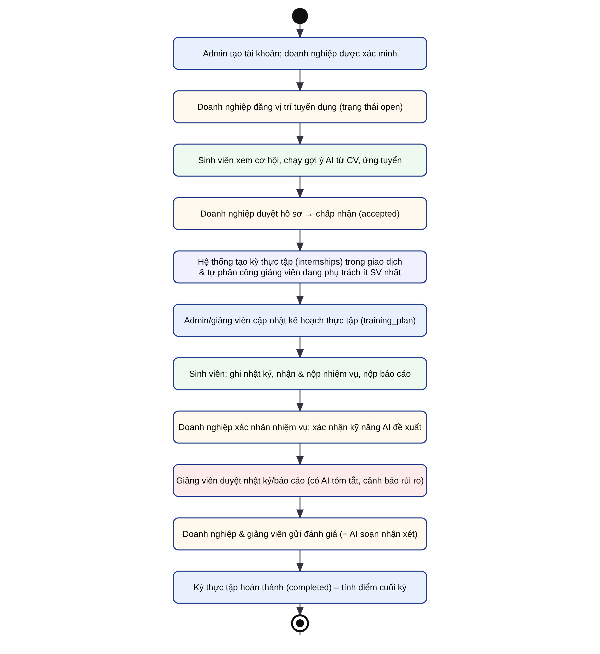
Hình 1.1. Sơ đồ tổng quan quy trình một kỳ thực tập

1.2.2. Các thách thức của bài toán
- Đa vai trò, phân quyền chặt chẽ: mỗi vai trò chỉ được thấy và thao tác trên dữ liệu thuộc phạm vi của mình (giảng viên chỉ thấy sinh viên mình phụ trách, doanh nghiệp chỉ thao tác trên thực tập sinh của mình).
- Toàn vẹn dữ liệu: việc tiếp nhận ứng viên phải đồng thời tạo kỳ thực tập, ghi lịch sử và phân công giảng viên; nếu một bước lỗi, toàn bộ phải được hoàn tác.
- Bảo mật tệp và tài khoản: CV, báo cáo, minh chứng là dữ liệu cá nhân; mật khẩu phải được băm; việc khôi phục mật khẩu phải an toàn.
- Độ tin cậy của AI: mô hình ngôn ngữ có thể “bịa” thông tin, vì vậy kết quả AI phải được kiểm tra lại ở phía máy chủ, và nội dung do người dùng nhập phải được xem là dữ liệu chứ không phải chỉ dẫn (tránh tấn công prompt injection).

1.3. Các yêu cầu của bài toán

1.3.1. Yêu cầu chức năng
Hệ thống InternTrack cần đáp ứng các nhóm chức năng chính sau:
- Nhóm chức năng chung:
- Quản lý tài khoản: đăng nhập theo vai trò, đặt lại mật khẩu bằng mã OTP gửi qua email, cập nhật hồ sơ và ảnh đại diện.
- Thông báo: thông báo theo từng mục chức năng, hiển thị chuông và chấm đỏ trên menu.
- Nhóm chức năng dành cho Sinh viên:
+ Xem cơ hội thực tập đang mở, xếp hạng theo độ phù hợp; tải CV (bắt buộc để ứng tuyển), ứng tuyển, rút hồ sơ, theo dõi trạng thái đơn.
+ Ghi nhật ký thực tập; nộp báo cáo (đề cương, giữa kỳ, cuối kỳ); xem kế hoạch thực tập và đánh giá nhận được.
+ Nhận nhiệm vụ từ doanh nghiệp và báo hoàn thành kèm minh chứng (liên kết Git/Drive và/hoặc tệp).
+ Trò chuyện với trợ lý AI: gợi ý vị trí, hỏi quy định của khoa, góp ý CV, soạn thư xin thực tập, gợi ý dàn ý báo cáo.
- Nhóm chức năng dành cho Doanh nghiệp:
+ Quản lý hồ sơ công ty; đăng và chỉnh sửa vị trí tuyển dụng.
+ Xem CV, duyệt hồ sơ; khi nhận ứng viên, hệ thống tự tạo kỳ thực tập và phân công giảng viên.
+ Giao và theo dõi nhiệm vụ dạng bảng kanban; xác nhận hoặc yêu cầu làm lại.
+ Đánh giá thực tập sinh (lưu nháp, gửi); xác nhận kỹ năng do AI đề xuất từ nhật ký.
- Nhóm chức năng dành cho Giảng viên:
+ Theo dõi sinh viên được phân công, tiến độ, nhật ký, báo cáo và đánh giá.
+ Duyệt nhật ký, báo cáo kèm phản hồi; dùng AI tóm tắt và chấm sơ bộ.
+ Xem cảnh báo sớm sinh viên có nguy cơ kèm gợi ý can thiệp; dùng AI soạn nhận xét cuối kỳ.
- Nhóm chức năng dành cho Quản trị viên:
+ Quản lý tài khoản các vai trò; xác minh doanh nghiệp; đóng/mở vị trí tuyển dụng.
+ Quản lý kỳ thực tập: đổi trạng thái, phân công giảng viên, nhập và giao kế hoạch thực tập chung cho cả một ngành.
+ Quản lý tài liệu của khoa (quy định, mốc thời gian, biểu mẫu) làm nguồn tri thức cho trợ lý hỏi đáp.
+ Xem bảng điều khiển thống kê và thống kê kỹ năng doanh nghiệp đang cần do AI tổng hợp.

1.3.2. Yêu cầu phi chức năng
- Bảo mật và riêng tư: mật khẩu băm bằng password_hash(); mã CSRF cho mọi yêu cầu POST; truy vấn dùng prepared statement; escape toàn bộ đầu ra; tệp tải lên được kiểm tra MIME thực và dung lượng, không cho truy cập trực tiếp mà chỉ phục vụ qua endpoint có kiểm tra quyền.
- Tính đúng đắn của AI: kết quả AI được kiểm tra lại phía máy chủ (mã vị trí phải tồn tại, điểm bị chặn trong khoảng 0–100, bằng chứng kỹ năng phải là đoạn trích nguyên văn từ nhật ký); có giới hạn tần suất gọi để tránh lạm dụng.
- Hiệu năng: các thao tác tra cứu, ghi dữ liệu phản hồi trong khoảng dưới 2 giây trong điều kiện máy chủ cục bộ; kết quả AI được lưu đệm trong cơ sở dữ liệu để xem lại không tốn thêm lượt gọi.
- Khả dụng: giao diện hoàn toàn bằng tiếng Việt, bố cục thống nhất giữa các vai trò, có thông báo lỗi rõ ràng; khi chưa cấu hình khóa AI thì các nút AI tự ẩn và hệ thống vẫn hoạt động bình thường.
- Bảo trì và mở rộng: thêm một màn hình mới chỉ cần khai báo route, tạo view và cấu hình dữ liệu màn hình; không phụ thuộc framework nên dễ triển khai trên XAMPP.

1.4. Giới thiệu một số giải pháp hiện có
Hiện nay đã có một số công cụ hỗ trợ sinh viên và nhà trường trong khâu thực tập, tuy nhiên mỗi loại chỉ giải quyết một phần của bài toán.

1.4.1. Các nền tảng tuyển dụng trực tuyến
Các trang như TopCV, ITviec, LinkedIn cung cấp lượng lớn tin tuyển dụng, có tính năng ứng tuyển trực tuyến.
- Ưu điểm: nguồn tin phong phú, giao diện hiện đại, dễ tiếp cận.
- Hạn chế: không gắn với nhà trường; không quản lý quá trình thực tập (nhật ký, báo cáo, đánh giá), không có vai trò giảng viên hướng dẫn.

1.4.2. Bảng tính, email và hệ thống quản lý học tập (LMS)
Nhiều khoa hiện vẫn dùng Google Sheets, email hoặc các hệ thống LMS chung để thu nhật ký và báo cáo.
- Ưu điểm: dễ triển khai, chi phí thấp.
- Hạn chế: không có luồng nghiệp vụ riêng cho thực tập, khó phân quyền theo vai trò, không có cảnh báo sớm hay hỗ trợ AI, doanh nghiệp không có công cụ giao việc và đánh giá.

1.4.3. Đánh giá sự khác biệt của hệ thống InternTrack
Bảng 1.1. Bảng so sánh InternTrack với các giải pháp hiện có
Tiêu chí so sánh | Nền tảng tuyển dụng | Bảng tính / Email / LMS | InternTrack
Gắn với nhà trường | Không | Có | Có (khoa, giảng viên, kế hoạch thực tập)
Quản lý quá trình thực tập | Không | Rời rạc, thủ công | Nhiệm vụ, nhật ký, báo cáo, đánh giá tập trung
Phân quyền theo vai trò | Hạn chế | Hạn chế | 4 vai trò, phạm vi dữ liệu theo từng kỳ thực tập
Gợi ý phù hợp từ CV | Từ khóa | Không có | AI đọc CV và chấm điểm phù hợp
Cảnh báo sớm sinh viên nguy cơ | Không | Không | Có (AI + số liệu nộp trễ, vắng nhật ký)
Xác nhận kỹ năng thực tế | Tự khai | Không | AI đề xuất từ nhật ký, doanh nghiệp xác nhận

CHƯƠNG 2. PHÂN TÍCH VÀ THIẾT KẾ HỆ THỐNG
Sau khi tìm hiểu bài toán và các yêu cầu ở Chương 1, Chương 2 trình bày quá trình phân tích tác nhân, quy trình nghiệp vụ, thiết kế kiến trúc, cơ sở dữ liệu và giao diện của hệ thống InternTrack.

2.1. Phân tích yêu cầu

2.1.1. Phân tích các tác nhân hệ thống
Hệ thống có bốn tác nhân, tương ứng bốn giá trị của trường role trong bảng users:
Bảng 2.1. Bảng các tác nhân và chức năng chính
Tác nhân | Vai trò | Chức năng chính
Sinh viên (student) | Người thực tập | Ứng tuyển, làm nhiệm vụ, ghi nhật ký, nộp báo cáo, chat AI
Doanh nghiệp (company) | Đơn vị tiếp nhận | Đăng tin, duyệt hồ sơ, giao việc, đánh giá, xác nhận kỹ năng
Giảng viên (lecturer) | Người hướng dẫn | Duyệt nhật ký/báo cáo, cảnh báo rủi ro, nhận xét cuối kỳ
Quản trị viên (admin) | Khoa điều phối | Quản lý tài khoản, kỳ thực tập, tài liệu khoa, thống kê
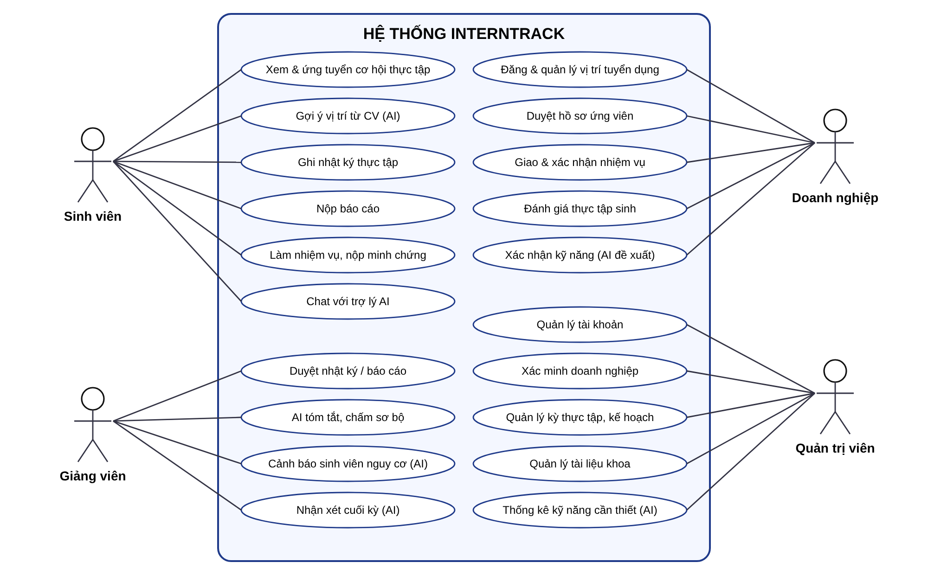
Hình 2.1. Sơ đồ use case tổng quát

2.1.2. Phân tích quy trình nghiệp vụ
Quy trình nghiệp vụ trung tâm của hệ thống là quy trình từ tuyển dụng đến hoàn thành kỳ thực tập, được mô tả trong Bảng 2.2.
Bảng 2.2. Bảng đặc tả quy trình nghiệp vụ
Bước | Tác nhân | Hành động và trình tự xử lý | Kết quả mong đợi
1 | Quản trị viên | Tạo tài khoản; xác minh doanh nghiệp (kèm mã doanh nghiệp 10 chữ số). | Doanh nghiệp được phép đăng tin.
2 | Doanh nghiệp | Đăng vị trí tuyển dụng (địa điểm, yêu cầu, hạn nộp). | Tin hiển thị cho sinh viên khi hợp lệ.
3 | Sinh viên | Xem cơ hội, chạy gợi ý AI từ CV, ứng tuyển (bắt buộc đã có CV). | Đơn ứng tuyển ở trạng thái pending.
4 | Doanh nghiệp | Xem CV, duyệt hồ sơ (reviewing → accepted/rejected). | Ứng viên được chấp nhận.
5 | Hệ thống | Trong một giao dịch: tạo kỳ thực tập, ghi lịch sử, phân công giảng viên đang phụ trách ít sinh viên nhất. | Kỳ thực tập ở trạng thái planned/active.
6 | Sinh viên | Ghi nhật ký, nhận và nộp nhiệm vụ kèm minh chứng, nộp báo cáo. | Dữ liệu thực tập được tích lũy.
7 | Doanh nghiệp | Xác nhận hoặc yêu cầu làm lại nhiệm vụ; xác nhận kỹ năng AI đề xuất. | Nhiệm vụ completed; kỹ năng vào hồ sơ.
8 | Giảng viên | Duyệt nhật ký/báo cáo kèm phản hồi; xem cảnh báo rủi ro; dùng AI tóm tắt. | Tiến độ được kiểm soát.
9 | DN và GV | Gửi đánh giá (kỹ thuật, thái độ, giao tiếp, kỷ luật); AI hỗ trợ soạn nhận xét cuối kỳ. | Có điểm và nhận xét cuối kỳ.
10 | Quản trị viên | Chuyển kỳ thực tập sang completed. | Kỳ thực tập hoàn thành.
Bên cạnh đó, hệ thống có luồng khôi phục mật khẩu bằng OTP: người dùng nhập email → hệ thống sinh mã 6 chữ số, lưu dạng băm SHA-256 và gửi qua Gmail SMTP → người dùng nhập mã (hết hạn sau 60 giây, tối đa 5 lần nhập sai, chỉ gửi lại sau 60 giây) → chỉ khi mã hợp lệ mới hiển thị biểu mẫu đặt mật khẩu mới.

2.1.3. Phân tích các chức năng AI
Các chức năng AI đều dùng chung một lõi gọi Google Gemini (tự thử lại khi gặp lỗi quá tải 503) và chỉ hiển thị khi có khóa API.
Bảng 2.3. Bảng các chức năng AI trong hệ thống
Chức năng | Người dùng | Dữ liệu AI đọc | Cách kiểm soát kết quả
Gợi ý vị trí từ CV | Sinh viên | CV (PDF), ngành học, giới thiệu, vị trí đang mở | Mã vị trí phải có thật; điểm giới hạn 0–100
Bong bóng chat | Sinh viên | CV, hồ sơ, nhật ký, nhiệm vụ, vị trí mở, tài liệu khoa | Chỉ trả lời quy định dựa trên tài liệu khoa
Tóm tắt, chấm sơ bộ nhật ký/báo cáo | Giảng viên | Nội dung, kế hoạch thực tập, các mục trước | Điểm chỉ là “sơ bộ”, giảng viên quyết định
Cảnh báo rủi ro | Giảng viên | Số liệu nộp trễ, vắng nhật ký, nhiệm vụ, điểm đánh giá | Kèm gợi ý can thiệp, không tự hành động
Nhận xét cuối kỳ | Giảng viên | Đánh giá đã gửi, phản hồi trên nhật ký | Là bản nháp để giảng viên chỉnh sửa
Đề xuất kỹ năng từ nhật ký | Doanh nghiệp | Nhật ký tuần, ngành, vị trí | Bằng chứng phải là trích dẫn nguyên văn; doanh nghiệp xác nhận
Thống kê kỹ năng cần thiết | Quản trị viên | Yêu cầu và mô tả các tin tuyển dụng | Tổng hợp để tham khảo điều chỉnh chương trình

2.2. Thiết kế hệ thống

2.2.1. Kiến trúc tổng thể
Hệ thống được xây dựng bằng PHP thuần (không dùng framework) theo mô hình ba tầng, mọi yêu cầu đều đi qua một bộ điều khiển trung tâm (front controller) là tệp index.php:
- Tầng giao diện: các view theo vai trò (views/<vai_trò>/*.php) gọi layout dùng chung screen.php; giao diện dựa trên dữ liệu: cấu hình từng màn hình trong page-data.php được bổ sung dữ liệu thật qua hàm load_screen_data() rồi hiển thị bằng header, content, footer. Sử dụng HTML, CSS và JavaScript thuần.
- Tầng xử lý: index.php thực hiện định tuyến (danh sách trang hợp lệ, kiểm tra tiền tố vai trò, trả 403 nếu sai), khởi tạo phiên, kiểm tra CSRF, xử lý đăng nhập/OTP. Các thao tác nghiệp vụ POST do ActionController xử lý (kiểm tra quyền, xác thực dữ liệu, ghi cơ sở dữ liệu, chuyển hướng theo mô hình Post/Redirect/Get). PageController nạp dữ liệu màn hình; AiMatchController và AiInsightController làm việc với Gemini.
- Tầng dữ liệu: MySQL 8 truy cập qua PDO với prepared statement; các thao tác nhiều bước được bọc trong database_transaction(). Tệp người dùng tải lên lưu trong thư mục uploads/, bị .htaccess chặn truy cập trực tiếp.
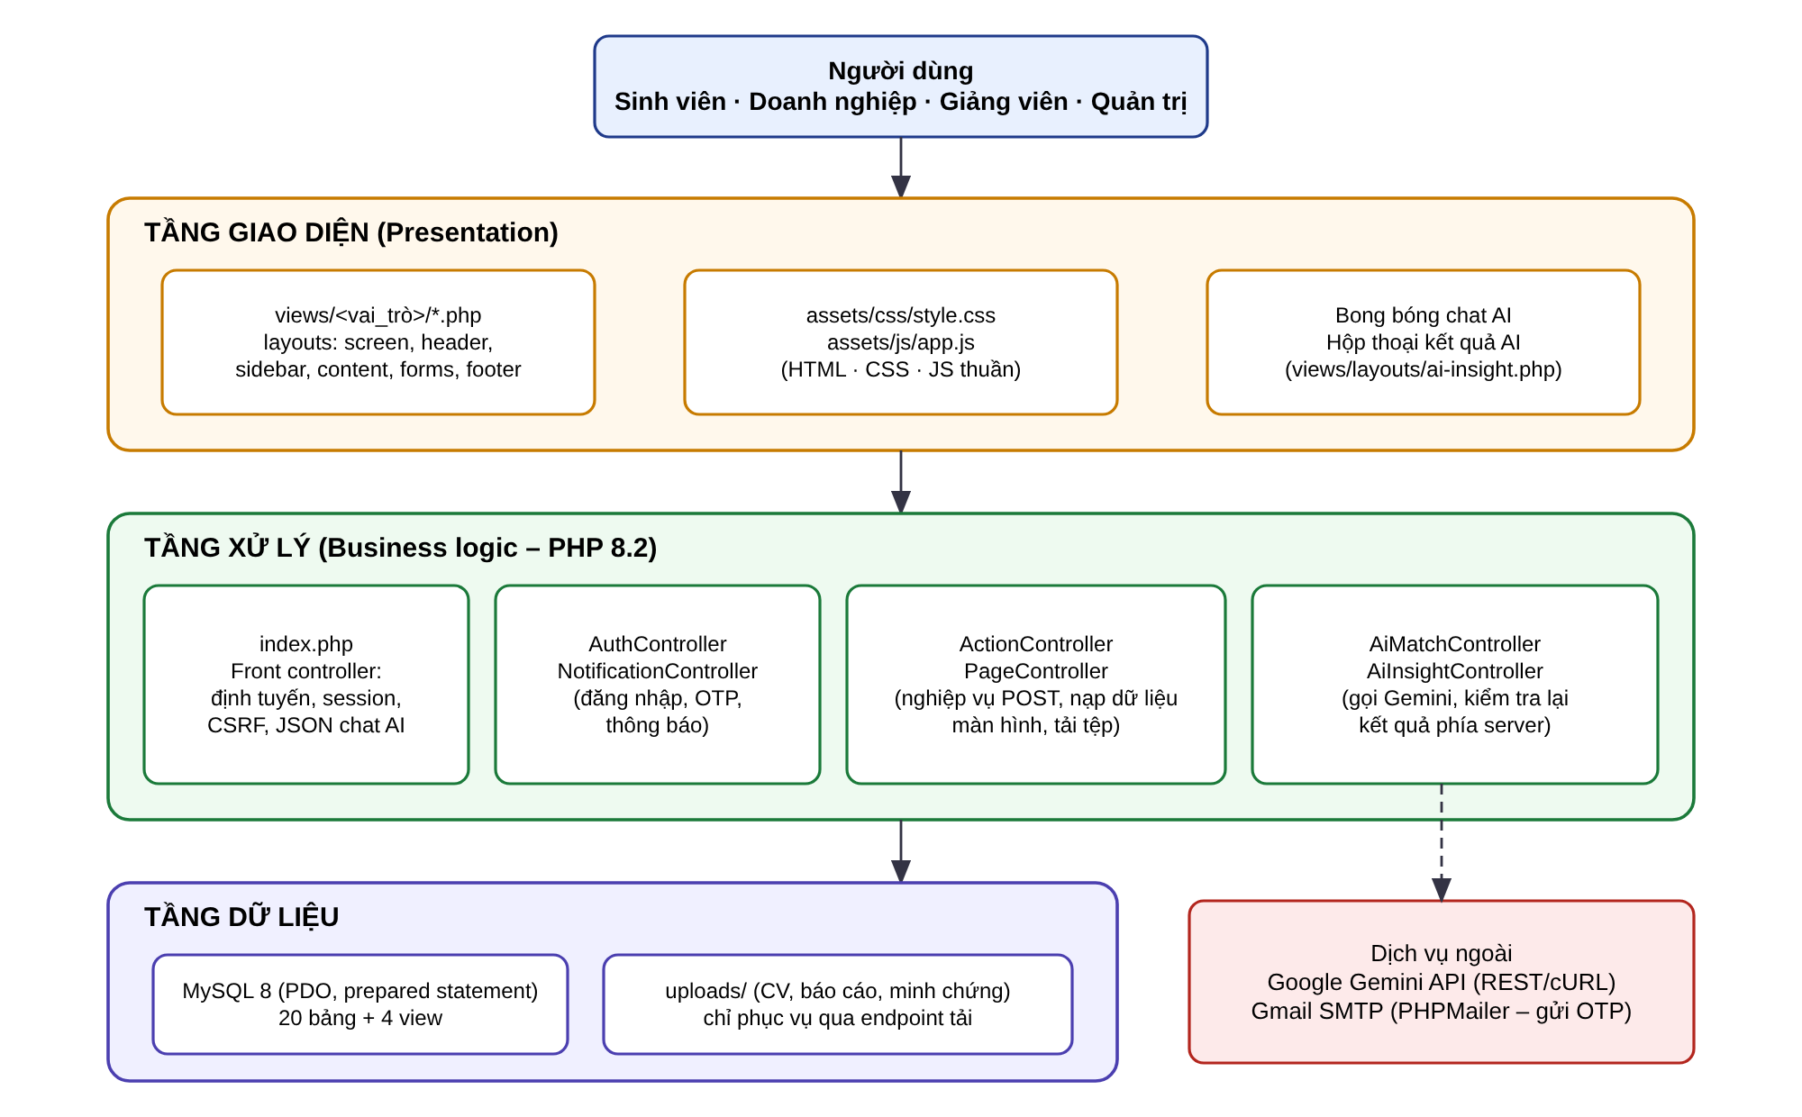
Hình 2.2. Kiến trúc tổng thể của hệ thống InternTrack
Một số quyết định thiết kế đáng chú ý:
- Lỗi nghiệp vụ được ném dưới dạng DomainException và hiển thị cho người dùng bằng thông báo flash; mọi lỗi khác được ghi log và thay bằng thông báo chung để không lộ chi tiết hệ thống.
- Quyền truy cập kỳ thực tập theo vai trò được gom vào một hàm duy nhất (action_internship()) và được tái sử dụng, tránh viết rải rác các kiểm tra sở hữu.
- Bộ xử lý lỗi toàn cục chuyển các cảnh báo/notice của PHP thành ngoại lệ, giúp phát hiện sớm mã không an toàn.

2.2.2. Danh mục công nghệ sử dụng
Bảng 2.4. Bảng danh mục các công nghệ sử dụng
Thành phần | Công nghệ sử dụng | Vai trò trong hệ thống
Giao diện | HTML, CSS, JavaScript thuần; font Be Vietnam Pro | Hiển thị, tương tác, bong bóng chat AI
Xử lý logic | PHP 8.2 (strict_types), Apache | Định tuyến, phân quyền, nghiệp vụ, phiên đăng nhập
Cơ sở dữ liệu | MySQL 8 / MariaDB, PDO, utf8mb4_unicode_ci | Lưu trữ dữ liệu quan hệ, view tổng hợp
Gửi thư | PHPMailer (Composer), Gmail SMTP | Gửi mã OTP khôi phục mật khẩu
Trí tuệ nhân tạo | Google Gemini API (REST, cURL) | Gợi ý, tóm tắt, cảnh báo, trích xuất kỹ năng, chat
Môi trường | XAMPP, Visual Studio Code, Composer | Phát triển và chạy thử cục bộ

2.3. Thiết kế cơ sở dữ liệu
Cơ sở dữ liệu interntrack được thiết kế theo mô hình quan hệ trên MySQL 8, gồm 20 bảng và 4 view, dùng ràng buộc khóa ngoại, ràng buộc UNIQUE/CHECK và chỉ mục để đảm bảo toàn vẹn và tối ưu truy vấn. Tệp interntrack.sql dùng CREATE TABLE IF NOT EXISTS nên có thể chạy lại mà không mất dữ liệu.

2.3.1. Danh mục các bảng dữ liệu
Bảng 2.5. Bảng danh sách các thực thể trong cơ sở dữ liệu
Nhóm chức năng | Tên bảng | Mô tả chức năng
Tài khoản | users | Tài khoản, vai trò (student/company/lecturer/admin), trạng thái.
 | students, companies, lecturers | Hồ sơ riêng của từng vai trò, liên kết 1-1 với users (mã SV, mã doanh nghiệp, mã GV, CV, địa chỉ...).
 | password_reset_otps, password_reset_tokens | Mã OTP (dạng băm) và token đặt lại mật khẩu.
Tuyển dụng | positions | Vị trí tuyển dụng của doanh nghiệp (draft/open/closed/cancelled).
 | applications | Đơn ứng tuyển (pending/reviewing/accepted/rejected/withdrawn).
 | application_status_history | Lịch sử chuyển trạng thái đơn ứng tuyển.
Thực tập | internships | Kỳ thực tập: sinh viên, doanh nghiệp, vị trí, giảng viên, thời gian, kế hoạch, điểm cuối kỳ.
 | internship_status_history | Lịch sử chuyển trạng thái kỳ thực tập.
 | tasks | Nhiệm vụ (todo/in_progress/submitted/completed/cancelled) kèm minh chứng.
 | diaries | Nhật ký thực tập (draft/submitted/approved/rejected), phản hồi của giảng viên.
 | reports | Báo cáo đề cương/giữa kỳ/cuối kỳ và phản hồi.
 | evaluations | Đánh giá của doanh nghiệp và giảng viên (4 điểm thành phần, điểm tổng, nhận xét).
Thông báo | notifications | Thông báo theo mục cho từng người dùng.
AI | ai_matches | Điểm và lý do gợi ý vị trí cho từng sinh viên.
 | ai_insights | Kết quả AI lưu đệm theo (kind, subject_id).
 | skill_suggestions | Kỹ năng AI đề xuất từ nhật ký và trạng thái xác nhận của doanh nghiệp.
 | kb_documents | Tài liệu của khoa làm nguồn tri thức cho trợ lý chat.
View | v_student_internships, v_application_list, v_task_list, v_internship_progress | Truy vấn tổng hợp phục vụ hiển thị danh sách và tiến độ.

2.3.2. Mô hình quan hệ thực thể (ERD)
Các mối quan hệ chính của hệ thống:
- Tài khoản: mỗi người dùng (users) có đúng một hồ sơ tương ứng với vai trò (students, companies hoặc lecturers) - quan hệ 1-1.
- Tuyển dụng: một công ty có nhiều vị trí (1-N); một vị trí nhận nhiều đơn ứng tuyển (1-N); một sinh viên có thể nộp nhiều đơn.
- Thực tập: khi đơn được chấp nhận, hệ thống tạo một kỳ thực tập gắn với sinh viên, công ty, vị trí và giảng viên; mỗi kỳ thực tập có nhiều nhiệm vụ, nhật ký, báo cáo và đánh giá (1-N).
- AI: kỹ năng đề xuất gắn với nhật ký và kỳ thực tập; kết quả AI được lưu đệm để xem lại.
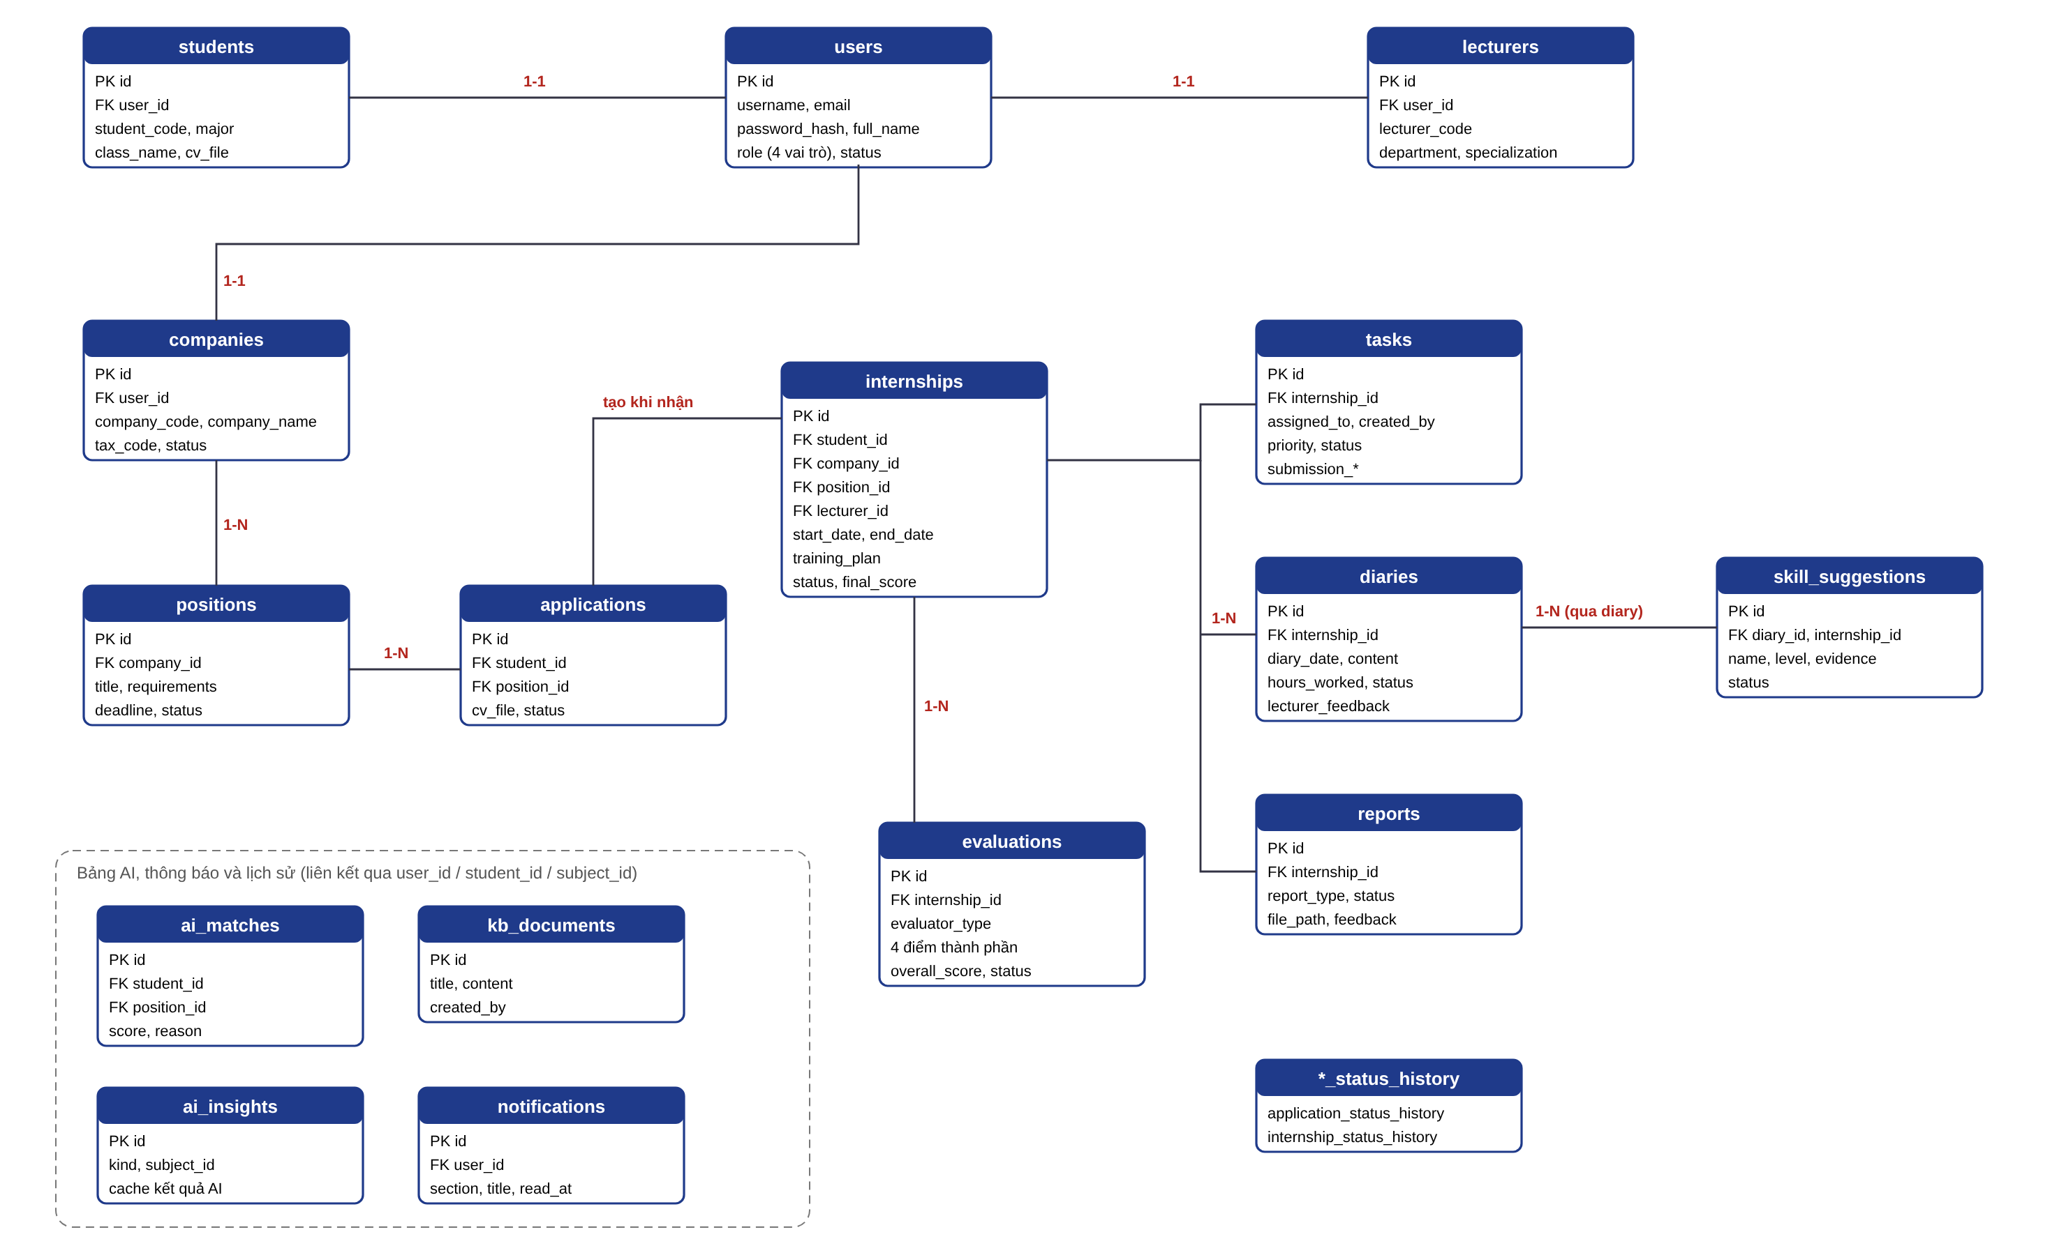
Hình 2.3. Mô hình quan hệ thực thể (ERD) rút gọn

2.4. Thiết kế giao diện người dùng

2.4.1. Phong cách thiết kế chung
- Bố cục: thanh menu bên (sidebar) theo vai trò, vùng nội dung chính hiển thị dạng thẻ thống kê, bảng dữ liệu và biểu mẫu; mọi màn hình dùng chung một bộ layout nên nhất quán.
- Ngôn ngữ và phông chữ: toàn bộ chuỗi giao diện bằng tiếng Việt, dùng phông Be Vietnam Pro để hiển thị tốt dấu tiếng Việt.
- Phản hồi người dùng: thông báo flash sau mỗi thao tác, chuông thông báo cùng chấm đỏ trên menu, hộp thoại hiển thị kết quả AI.
- Tính đơn giản: không dùng bước build hay framework giao diện, CSS và JavaScript được viết thuần trong assets/.

2.4.2. Các màn hình chức năng chính
Bảng 2.6. Bảng các màn hình theo vai trò
Vai trò | Các màn hình (route)
Chung (auth) | login, forgot-password, reset-password
Sinh viên | dashboard, internships, applications, tasks, diary, reports, evaluation, internship-detail, profile
Doanh nghiệp | dashboard, positions, applications, inters, tasks, evaluations, skills, profile
Giảng viên | dashboard, students, diaries, reports, progress, evaluations, profile
Quản trị viên | dashboard, users, students, companies, positions, internship, documents, profile
Tổng cộng hệ thống có 34 màn hình, trong đó chỉ các trang auth/* là công khai; các trang còn lại yêu cầu đăng nhập và tiền tố vai trò phải khớp với vai trò của người dùng.

CHƯƠNG 3. CÀI ĐẶT VÀ TRIỂN KHAI HỆ THỐNG
Chương này trình bày công cụ phát triển, quy trình cài đặt, kiểm thử và các giao diện chính của hệ thống InternTrack.

3.1. Công cụ thực hiện

3.1.1. Môi trường phát triển và quản trị dữ liệu
- Visual Studio Code: trình soạn thảo mã nguồn chính, nhẹ và hỗ trợ nhiều tiện ích cho PHP.
- XAMPP: cung cấp sẵn Apache (chạy PHP) và MySQL, giúp chạy thử hệ thống trên máy cá nhân.
- phpMyAdmin / MySQL: tạo cơ sở dữ liệu, nhập schema và dữ liệu mẫu, theo dõi quan hệ giữa các bảng.
- Composer: quản lý thư viện PHP (PHPMailer).
- Git: quản lý phiên bản mã nguồn.

3.1.2. Ngôn ngữ và thư viện hỗ trợ
- PHP 8.2+: ngôn ngữ chính, bật declare(strict_types=1); yêu cầu các extension pdo_mysql, mbstring, openssl, fileinfo, curl.
- PDO: truy cập cơ sở dữ liệu bằng prepared statement chống SQL injection.
- PHPMailer: gửi email OTP qua Gmail SMTP (cổng 587).
- Google Gemini API: mô hình ngôn ngữ lớn gọi qua REST bằng cURL; tên mô hình cấu hình qua biến GEMINI_MODEL.
- HTML, CSS, JavaScript thuần: không cần bước build.

3.2. Cài đặt hệ thống
Quy trình cài đặt trên XAMPP gồm các bước:
Bước 1. Đặt mã nguồn tại thư mục htdocs/InternTrack của XAMPP và khởi động Apache, MySQL.
Bước 2. Tạo cơ sở dữ liệu interntrack (utf8mb4_unicode_ci) và nhập tệp database/interntrack.sql; tùy chọn nhập database/seed.sql để có dữ liệu mẫu (chỉ dùng cục bộ).
Bước 3. Chạy composer install để cài PHPMailer.
Bước 4. Sao chép .env.example thành .env và điền cấu hình: DB_* (kết nối MySQL), MAIL_* (Gmail SMTP với App Password), GEMINI_API_KEY và GEMINI_MODEL. Khóa bí mật chỉ đặt trong .env (tệp này bị Git bỏ qua và bị .htaccess chặn).
Bước 5. Tạo tài khoản quản trị bằng cách băm mật khẩu bằng password_hash() rồi chèn vào bảng users (hệ thống không có mật khẩu quản trị mặc định).
Bước 6. Truy cập http://localhost/InternTrack/ và đăng nhập.
Khi để trống GEMINI_API_KEY, mọi nút và khung chat AI tự ẩn, các chức năng còn lại hoạt động bình thường. Khi triển khai thực tế cần dùng HTTPS, tài khoản cơ sở dữ liệu quyền tối thiểu, tắt hiển thị lỗi ra trình duyệt, không nhập seed.sql, và sao lưu cả cơ sở dữ liệu lẫn thư mục uploads.

3.2.1. Các biện pháp bảo mật đã triển khai
Bảng 3.1. Bảng các biện pháp bảo mật
Nguy cơ | Biện pháp trong hệ thống
Lộ mật khẩu | Băm bằng password_hash(); OTP lưu dạng SHA-256, hết hạn 60 giây, tối đa 5 lần sai
Giả mạo yêu cầu (CSRF) | Mã CSRF kiểm tra cho mọi yêu cầu POST (app_valid_csrf)
SQL injection | Toàn bộ truy vấn dùng PDO prepared statement
XSS | Escape đầu ra bằng screen_escape()/ai_e(); liên kết trong chat AI chỉ tạo từ mã vị trí dạng số
Truy cập trái phép | Kiểm tra tiền tố vai trò (403); action_internship() giới hạn phạm vi dữ liệu theo vai trò
Lộ tệp tải lên | Kiểm tra MIME thực và dung lượng; uploads/ bị chặn, chỉ tải qua endpoint kiểm tra quyền
Lộ cấu hình | .htaccess chặn .env, *.sql, config/, controllers/, views/, vendor/; tắt liệt kê thư mục
Prompt injection / AI bịa | Nội dung người dùng được báo cho AI là dữ liệu; kết quả được kiểm tra lại ở máy chủ; giới hạn tần suất gọi AI

3.3. Kiểm thử hệ thống
Hệ thống chưa có bộ kiểm thử tự động nên việc kiểm thử được thực hiện thủ công theo các kịch bản dưới đây. Mã nguồn PHP đã được kiểm tra cú pháp bằng lệnh php -l (không có lỗi). Cột “Kết quả” cần được điền sau khi chạy thực tế trên máy chủ cục bộ.
Bảng 3.2. Bảng kịch bản kiểm thử hệ thống
STT | Chức năng | Kịch bản kiểm thử | Kết quả mong đợi | Kết quả
1 | Đăng nhập | Đăng nhập đúng/sai mật khẩu; tài khoản bị khóa. | Sai: báo lỗi; khóa: từ chối; đúng: vào trang theo vai trò | [Điền]
2 | Phân quyền | Sinh viên truy cập ?page=admin/users. | Trả về 403 | [Điền]
3 | Quên mật khẩu (OTP) | Gửi OTP; nhập sai 5 lần; nhập sau 60 giây. | Bị chặn khi quá số lần/hết hạn; đúng thì mới hiện form đặt lại | [Điền]
4 | Ứng tuyển | Ứng tuyển khi chưa có CV; khi đã có CV. | Chưa có CV: từ chối; có CV: tạo đơn pending | [Điền]
5 | Tải CV | Tải tệp .exe đổi đuôi .pdf; tệp > 5 MB. | Bị từ chối do MIME/dung lượng | [Điền]
6 | Nhận ứng viên | Doanh nghiệp chuyển đơn sang accepted. | Tạo kỳ thực tập, ghi lịch sử, phân công giảng viên ít sinh viên nhất | [Điền]
7 | Nhiệm vụ | Giao việc; sinh viên nộp minh chứng; doanh nghiệp xác nhận/yêu cầu làm lại. | Trạng thái chuyển todo → submitted → completed hoặc quay lại | [Điền]
8 | Nhật ký / báo cáo | Sinh viên nộp; giảng viên duyệt kèm phản hồi. | Trạng thái và phản hồi được lưu; sinh viên nhận thông báo | [Điền]
9 | Đánh giá | Doanh nghiệp/giảng viên lưu nháp và gửi đánh giá. | Điểm được lưu; không sửa trái quy định sau khi hoàn thành | [Điền]
10 | Tải tệp trực tiếp | Truy cập thẳng /uploads/<tệp>. | Bị .htaccess chặn; chỉ tải qua ?download= có kiểm tra quyền | [Điền]
11 | Gợi ý vị trí AI | Chạy gợi ý từ CV PDF; thử CV Word. | PDF: có điểm và lý do; Word: báo chỉ đọc được PDF | [Điền]
12 | Chat AI | Hỏi quy định khi có/không có tài liệu khoa. | Có tài liệu: trả lời theo tài liệu; không có: khuyên liên hệ giáo vụ | [Điền]
13 | Kỹ năng từ nhật ký | AI đề xuất kỹ năng; doanh nghiệp xác nhận/sửa/bác bỏ. | Chỉ kỹ năng có bằng chứng nguyên văn được giữ lại | [Điền]
14 | Không có khóa AI | Để trống GEMINI_API_KEY. | Mọi nút/khung chat AI ẩn, hệ thống hoạt động bình thường | [Điền]

3.4. Một số giao diện phần mềm
Các mục dưới đây mô tả giao diện chính của hệ thống theo từng vai trò, được chụp từ hệ thống chạy trên máy chủ cục bộ với dữ liệu mẫu.

3.4.1. Giao diện đăng nhập và khôi phục mật khẩu
Trang đăng nhập: nhập tên đăng nhập và mật khẩu, điều hướng đến bảng điều khiển theo vai trò.
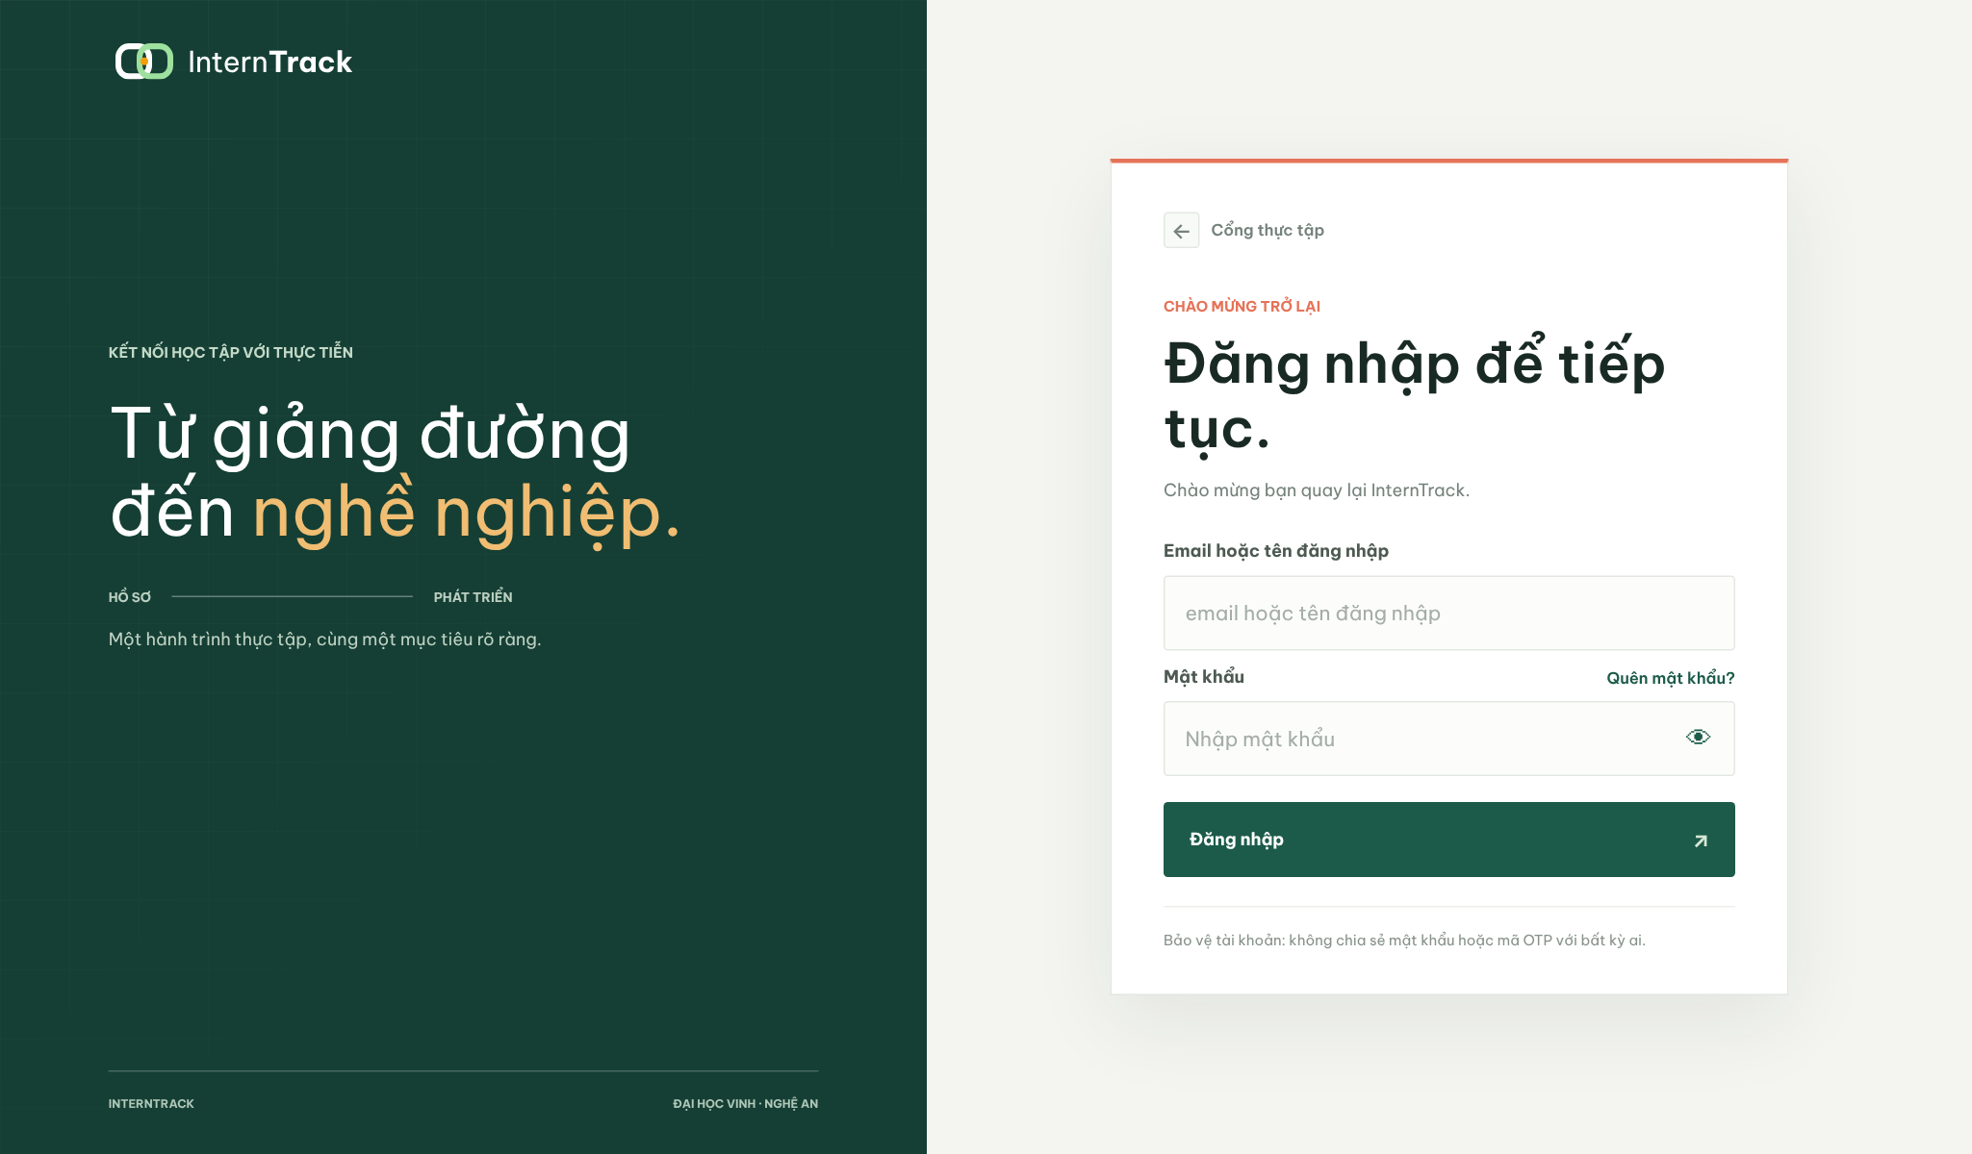
Hình 3.1. Giao diện đăng nhập
Quên mật khẩu: nhập email để nhận OTP 6 chữ số, sau đó nhập mã và đặt mật khẩu mới.
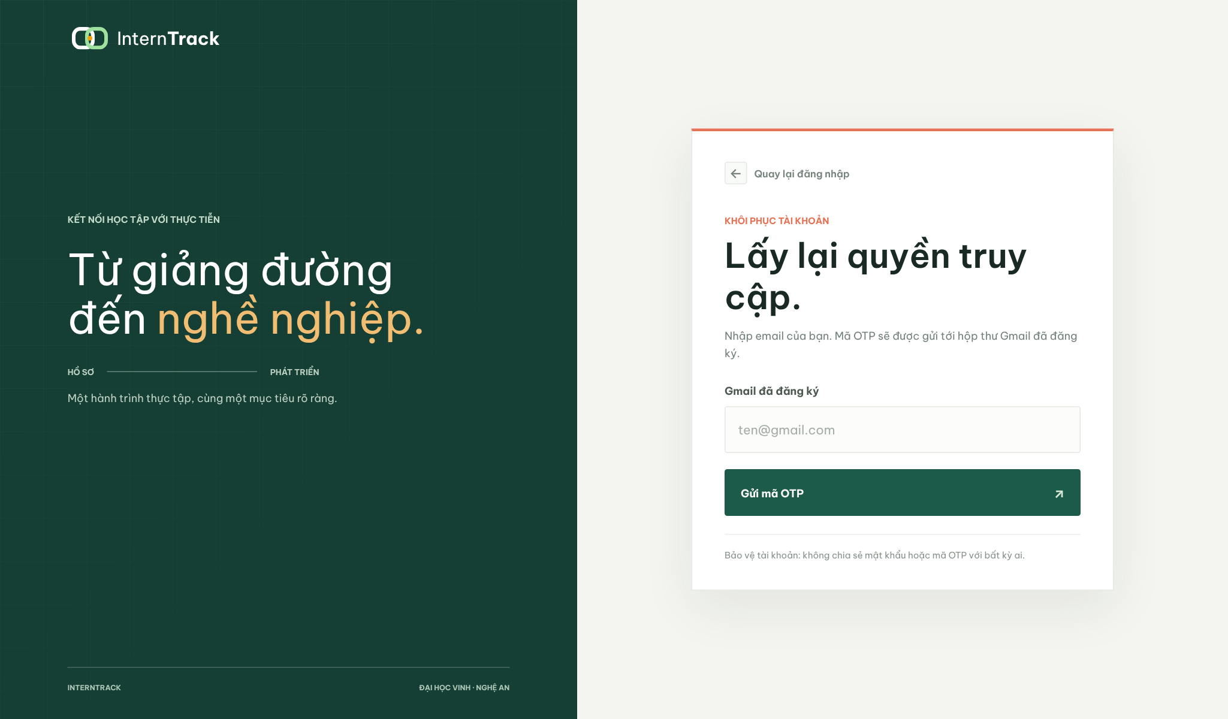
Hình 3.2. Giao diện quên mật khẩu

3.4.2. Giao diện dành cho sinh viên
Cơ hội thực tập: danh sách vị trí xếp hạng theo độ phù hợp, nút “Gợi ý bằng AI” và ứng tuyển.
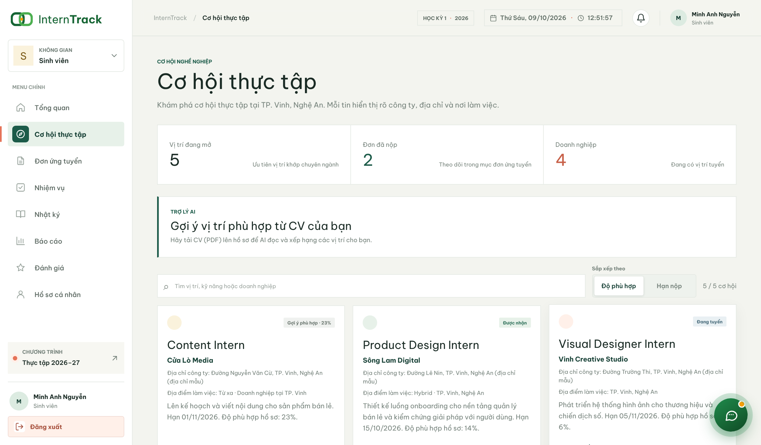
Hình 3.3. Giao diện cơ hội thực tập và gợi ý AI
Nhật ký và báo cáo: ghi nhật ký theo ngày, nộp báo cáo đề cương, giữa kỳ, cuối kỳ.
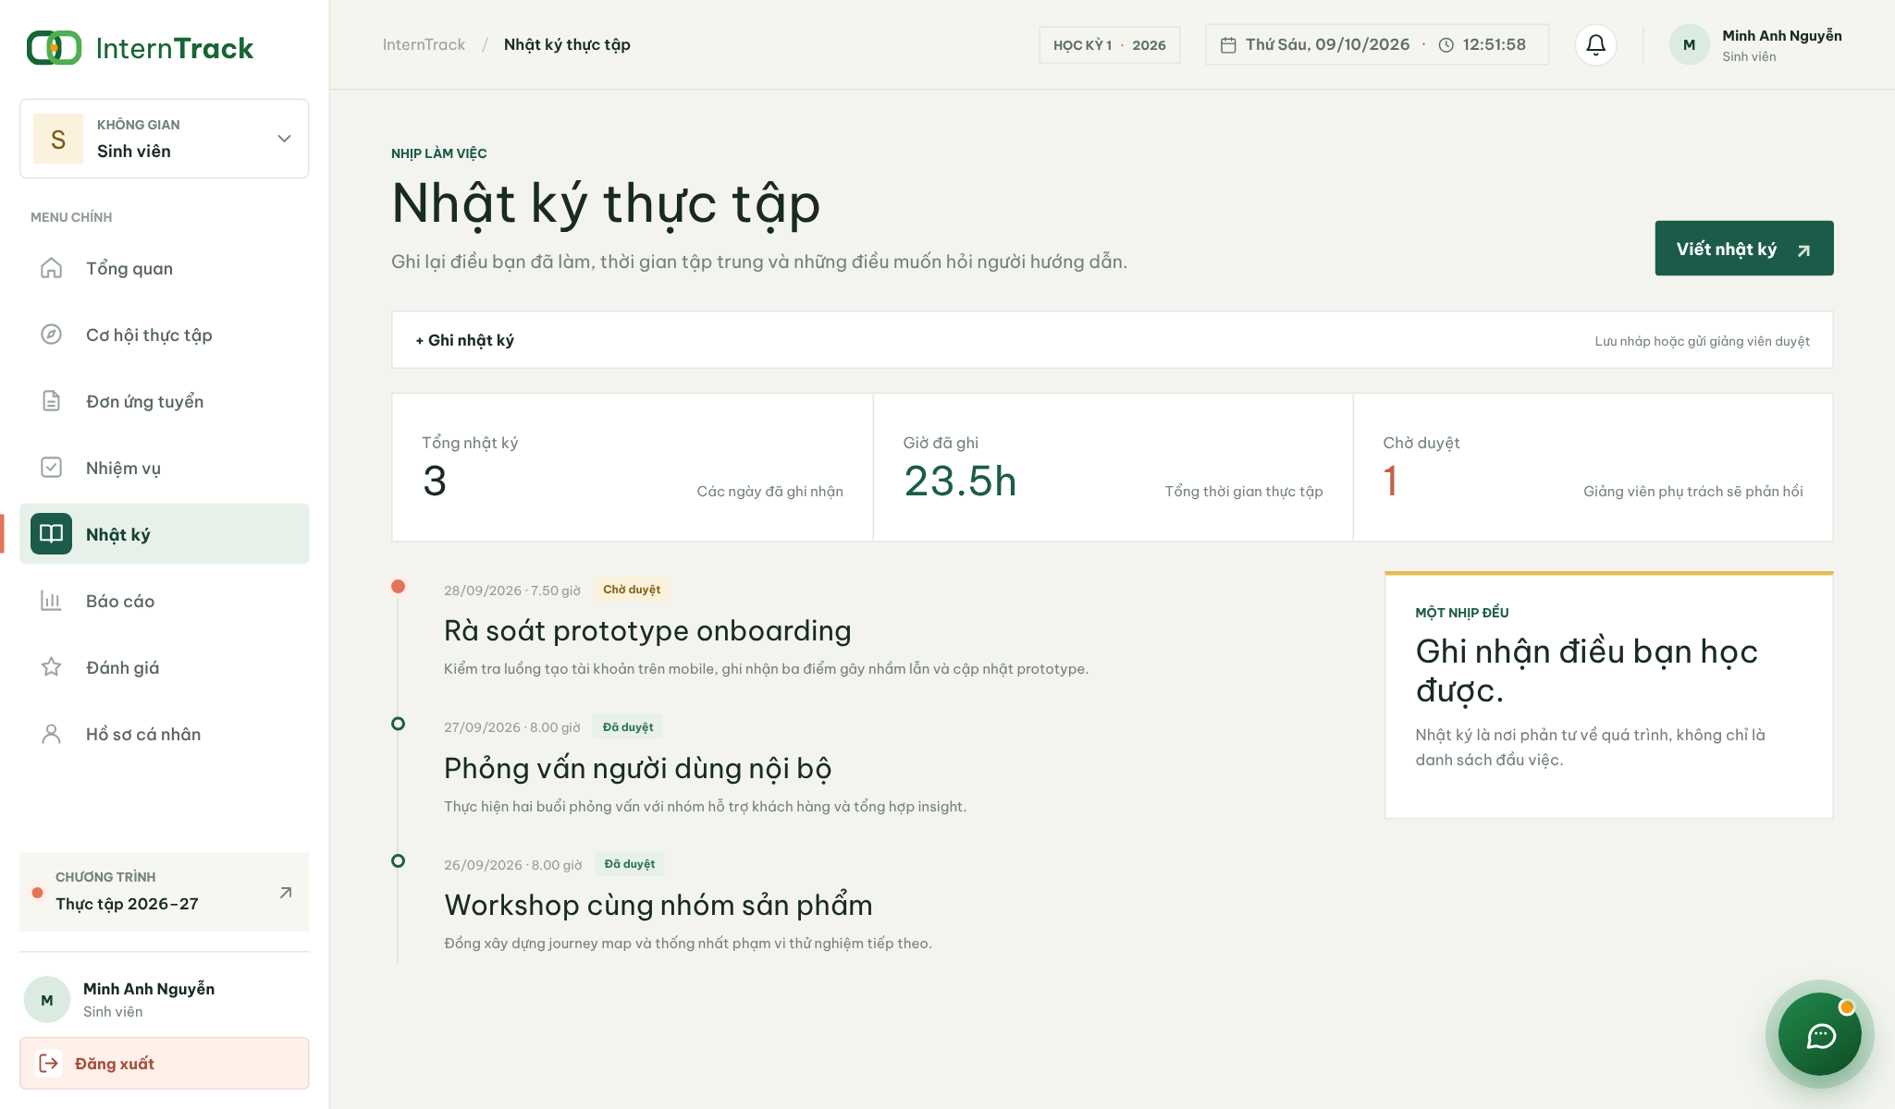
Hình 3.4. Giao diện nhật ký thực tập
Nhiệm vụ: danh sách nhiệm vụ, nộp minh chứng bằng liên kết hoặc tệp.
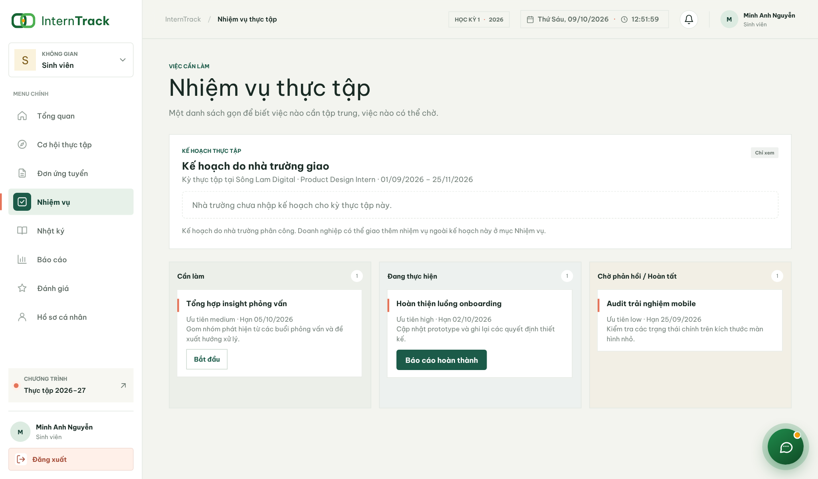
Hình 3.5. Giao diện nhiệm vụ của sinh viên
Bong bóng chat AI ở góc dưới bên phải mọi trang.
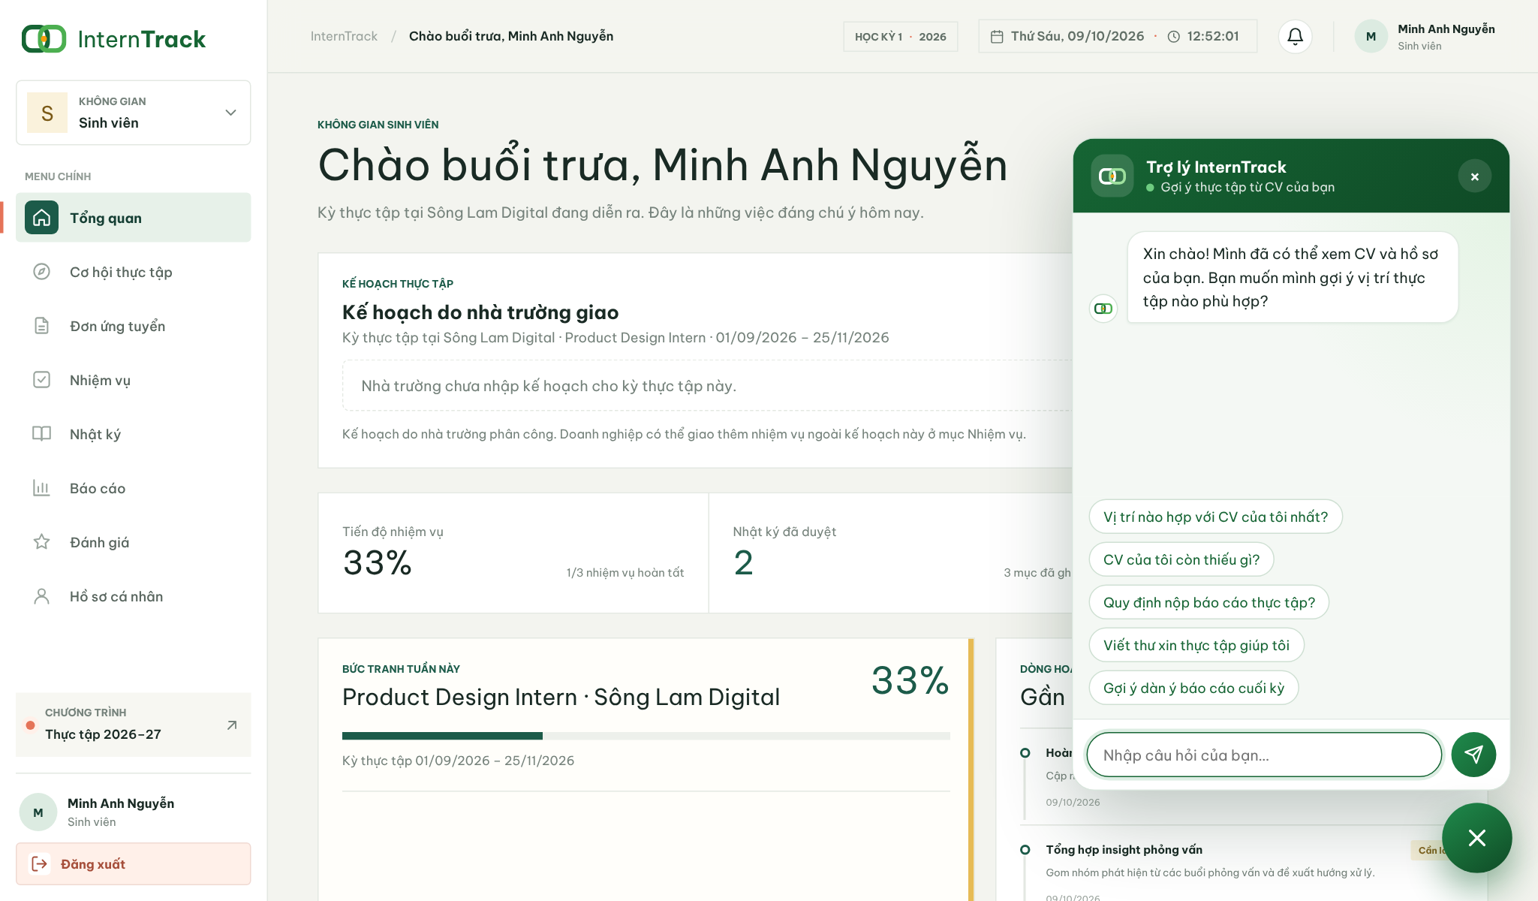
Hình 3.6. Giao diện bong bóng chat AI

3.4.3. Giao diện dành cho doanh nghiệp
Vị trí tuyển dụng và hồ sơ ứng viên: đăng tin, xem CV, duyệt hồ sơ.
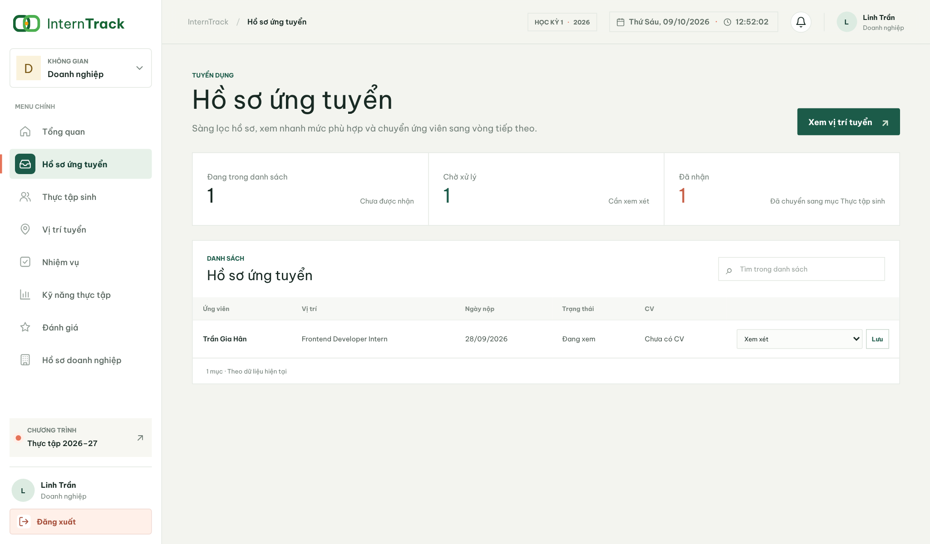
Hình 3.7. Giao diện quản lý vị trí và ứng viên
Nhiệm vụ dạng kanban: lọc theo sinh viên, tìm kiếm, lọc việc chờ xác nhận.
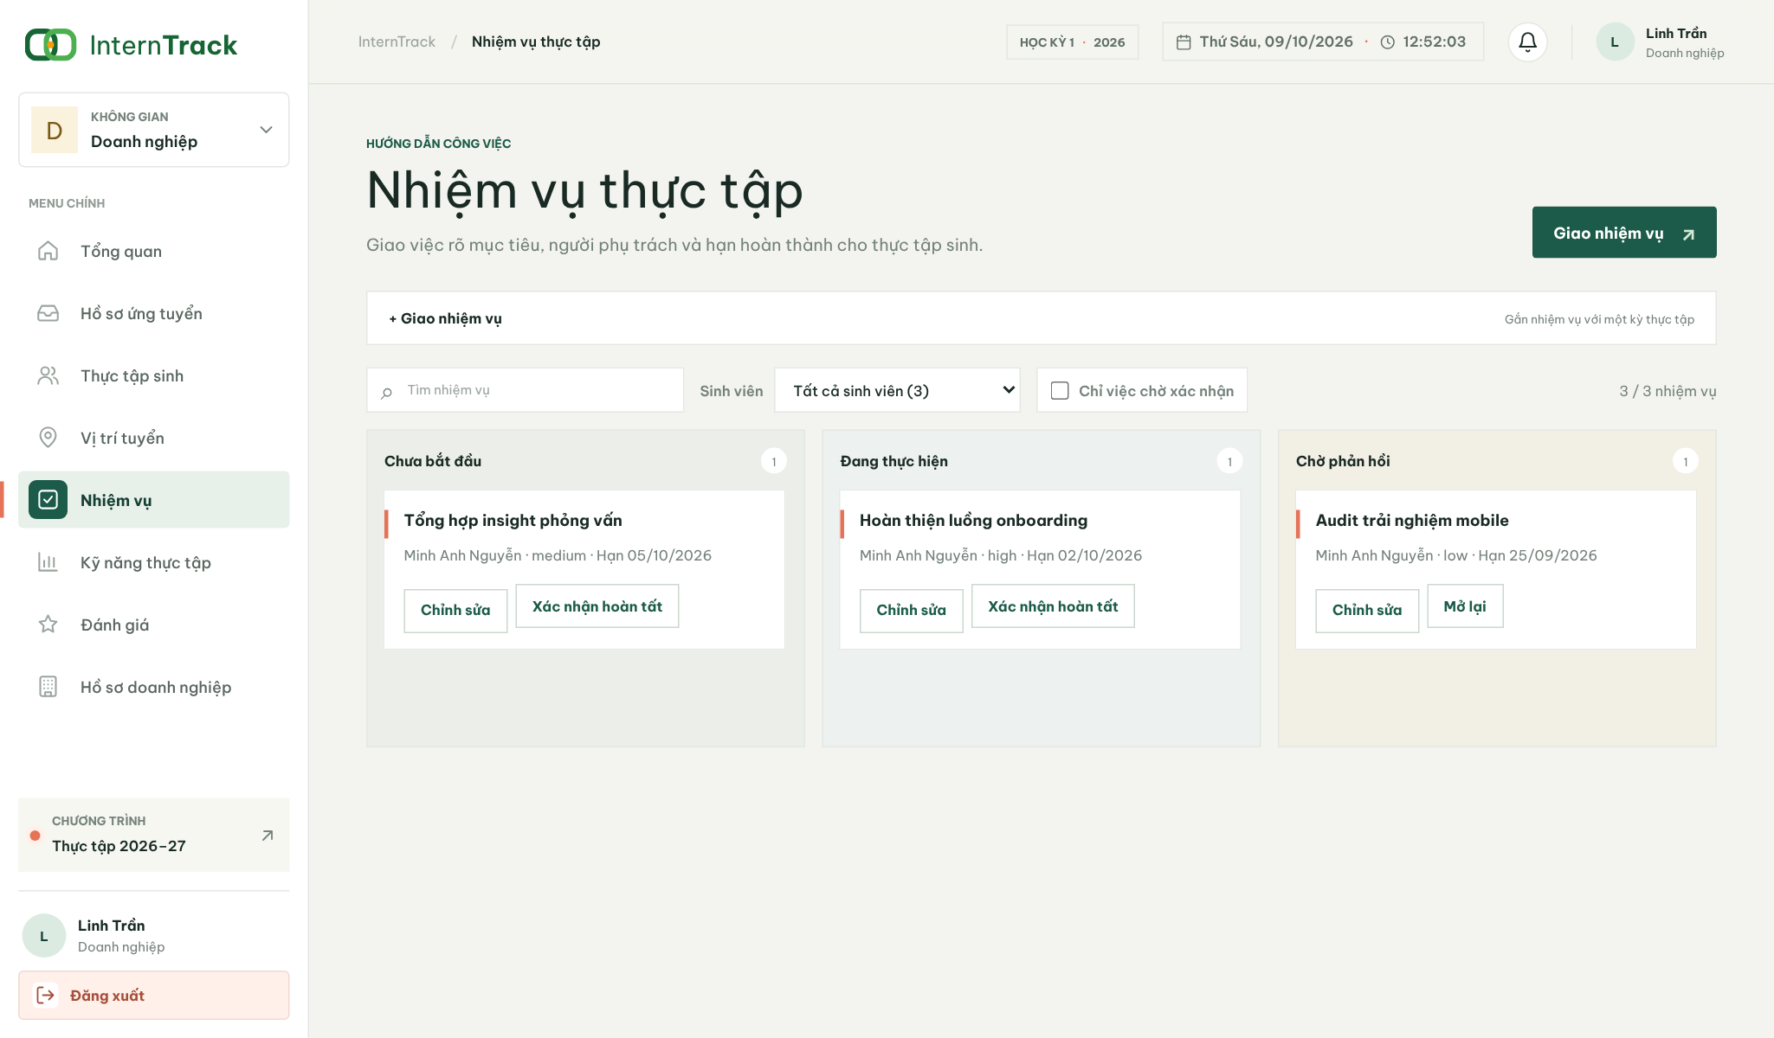
Hình 3.8. Giao diện bảng kanban nhiệm vụ
Đánh giá năng lực thực tập sinh (lưu nháp, gửi, điều chỉnh); kỹ năng AI đề xuất được xác nhận ở mục Kỹ năng thực tập.
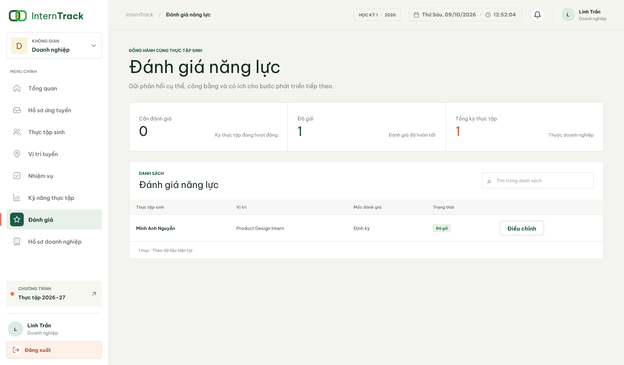
Hình 3.9. Giao diện đánh giá năng lực thực tập sinh

3.4.4. Giao diện dành cho giảng viên
Danh sách sinh viên, duyệt nhật ký/báo cáo với nút “AI tóm tắt”.
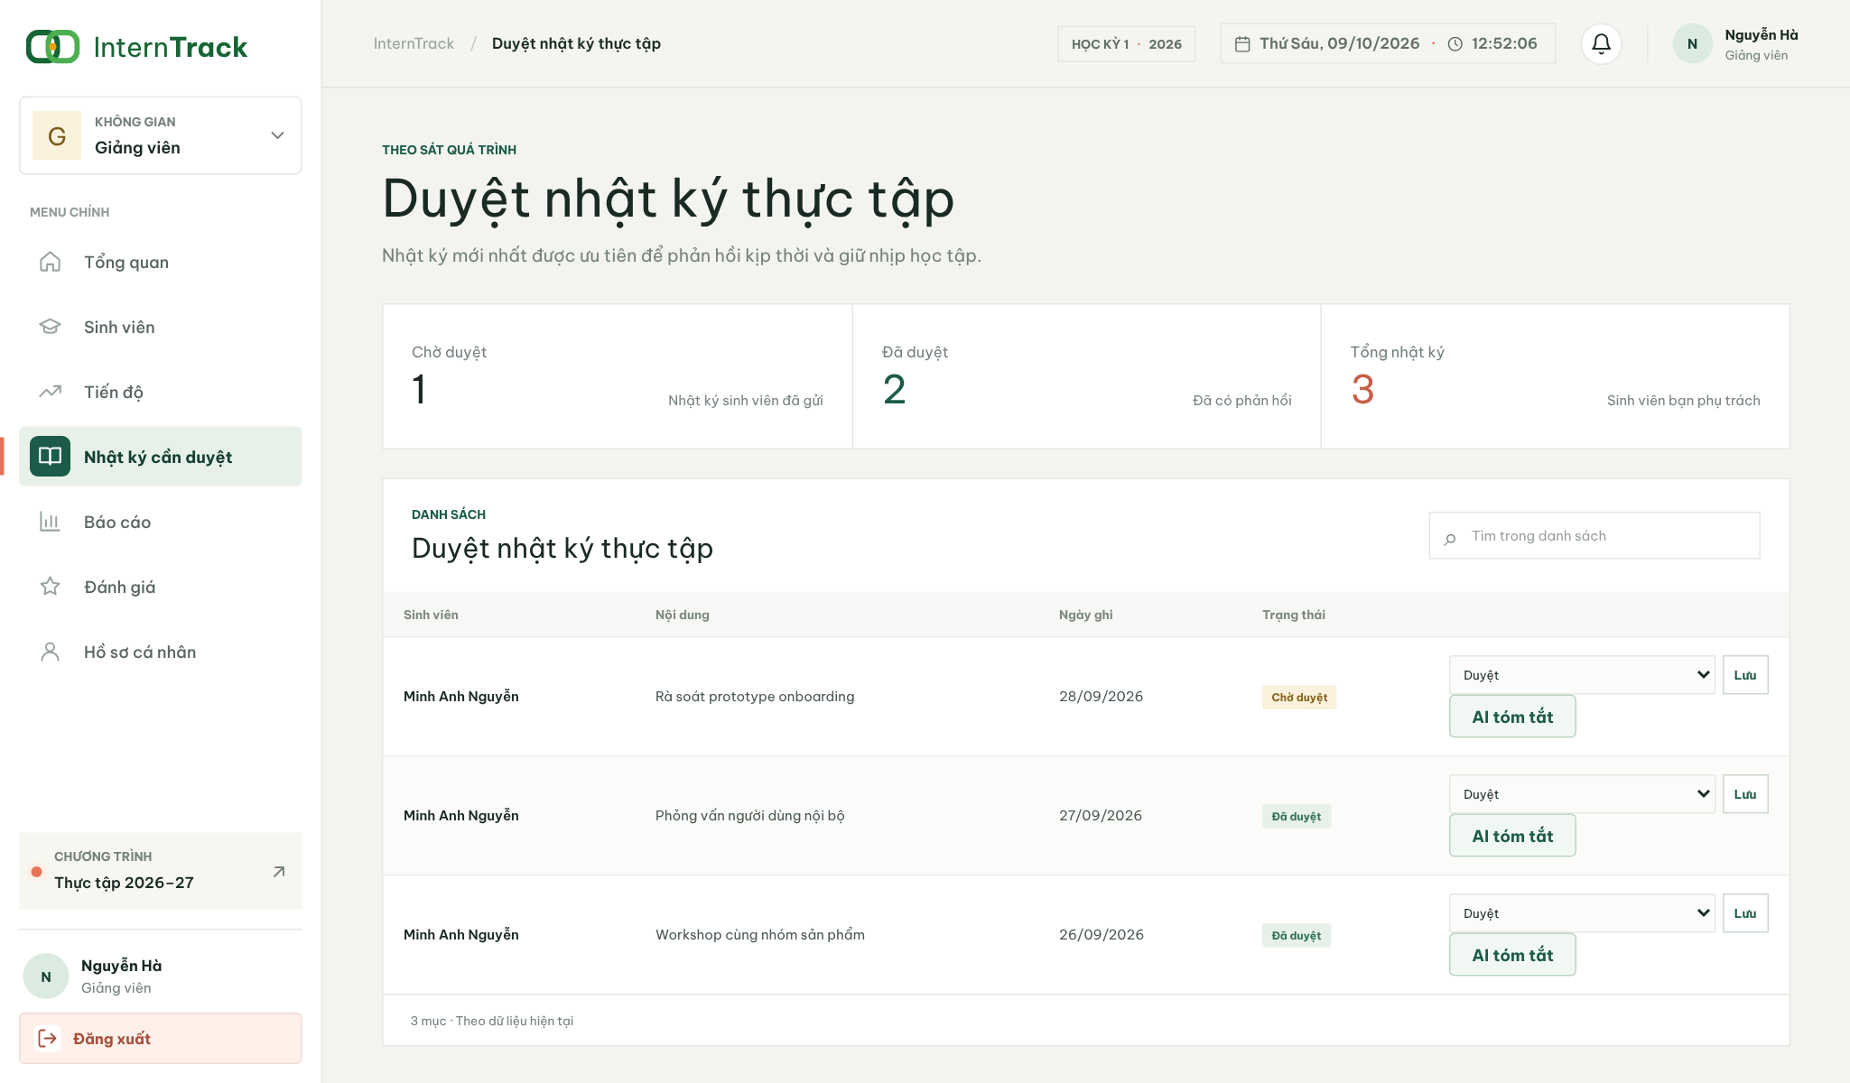
Hình 3.10. Giao diện duyệt nhật ký và tóm tắt AI
Trang Tiến độ: cảnh báo sớm sinh viên có nguy cơ kèm gợi ý can thiệp.
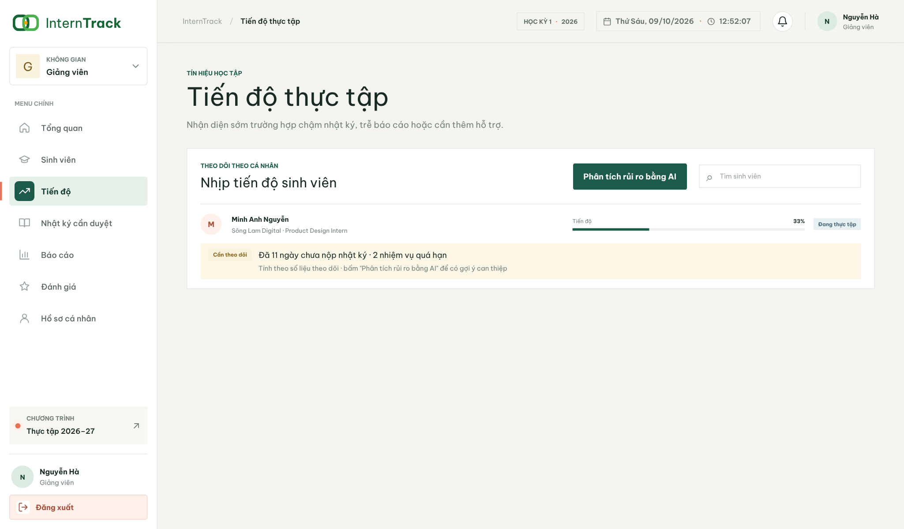
Hình 3.11. Giao diện cảnh báo rủi ro
Đánh giá: AI soạn nhận xét cuối kỳ từ đánh giá đã gửi.
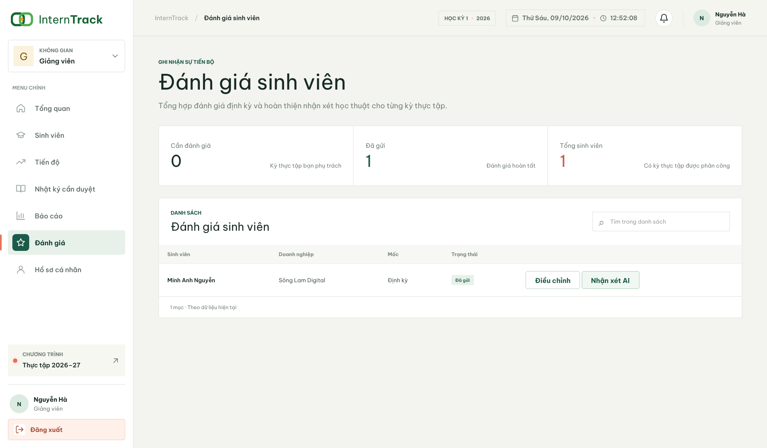
Hình 3.12. Giao diện nhận xét cuối kỳ

3.4.5. Giao diện dành cho quản trị viên
Bảng điều khiển: thống kê và kỹ năng doanh nghiệp đang cần do AI tổng hợp.
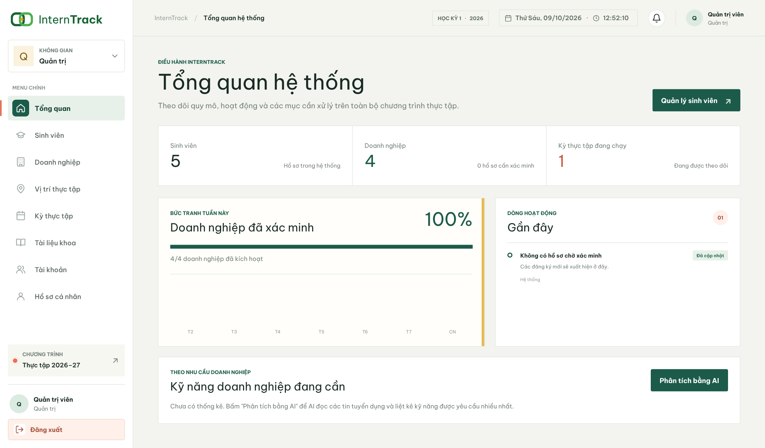
Hình 3.13. Giao diện bảng điều khiển quản trị
Quản lý tài khoản và xác minh doanh nghiệp.
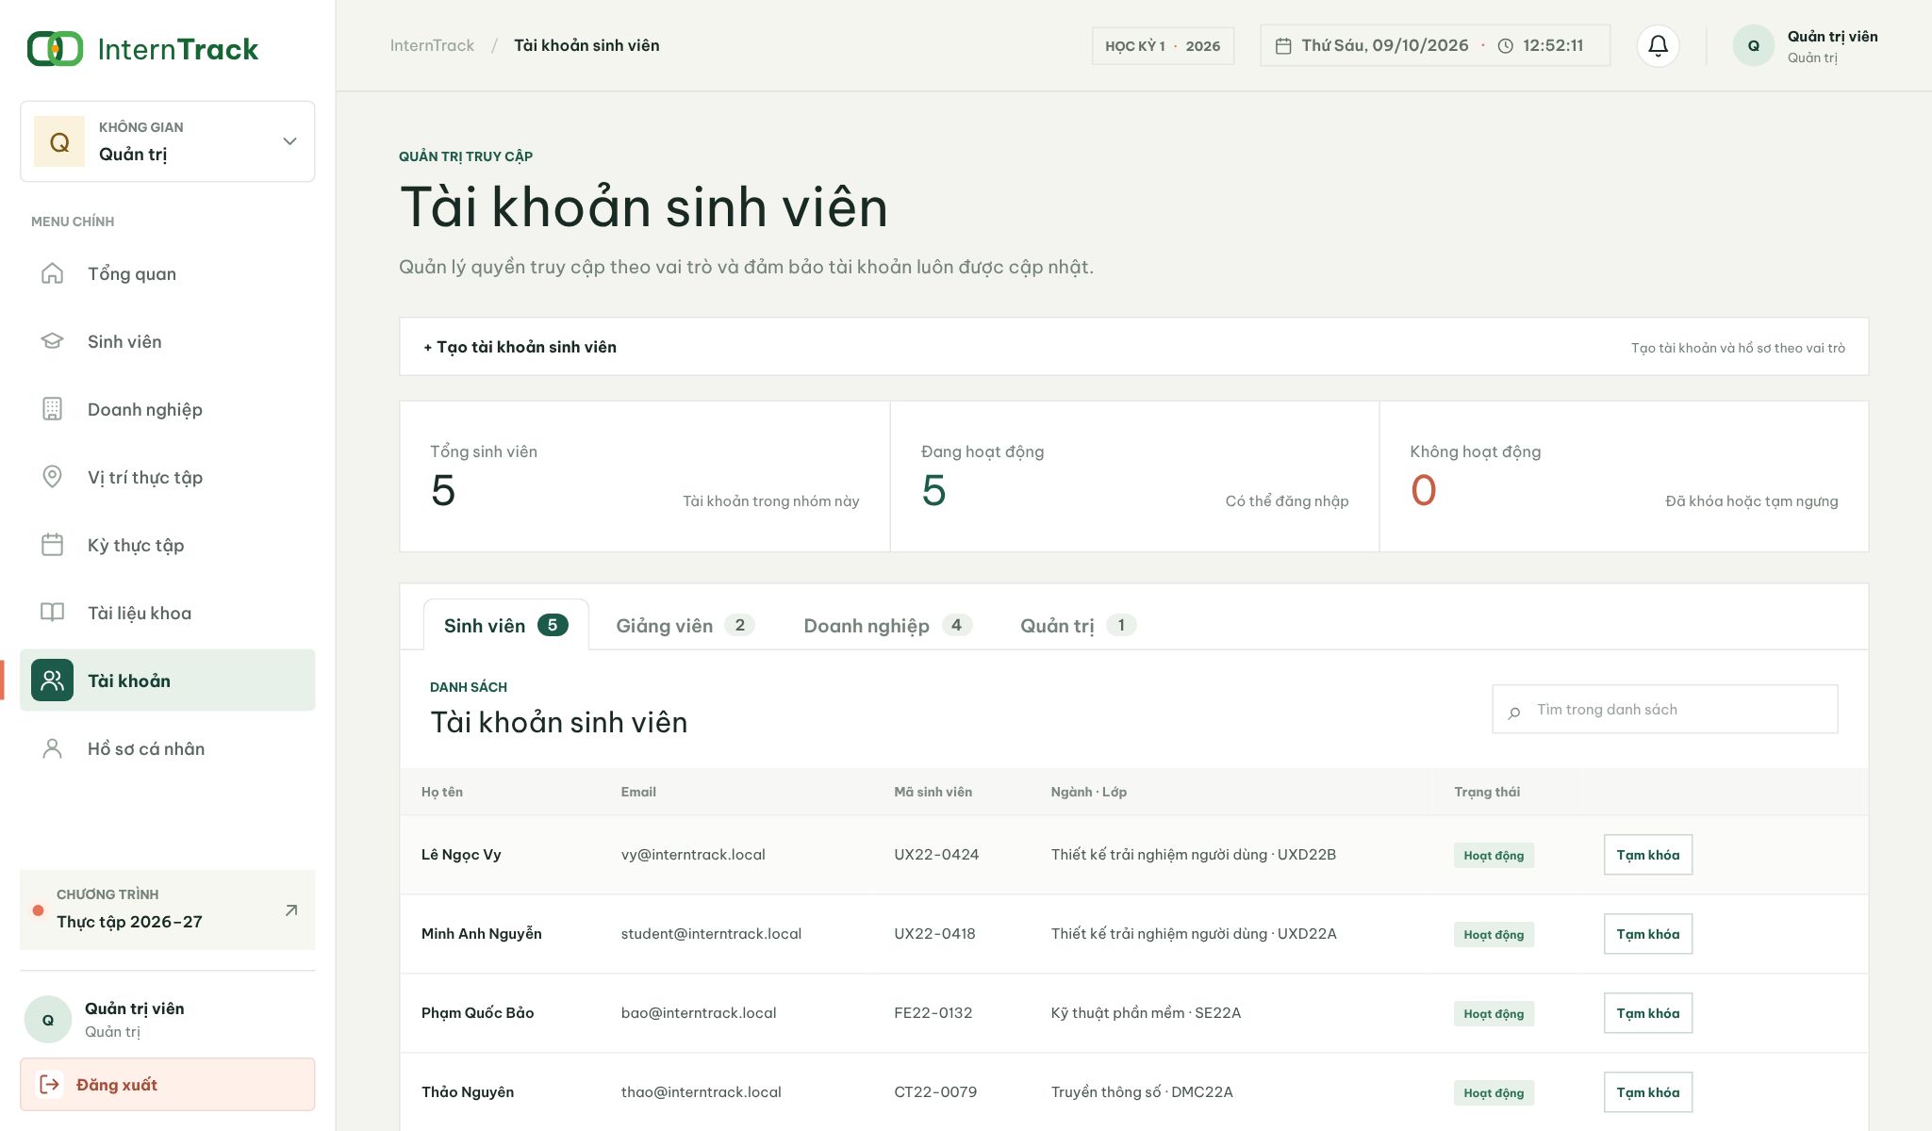
Hình 3.14. Giao diện quản lý tài khoản
Quản lý kỳ thực tập: phân công giảng viên, giao kế hoạch chung cho cả một ngành.
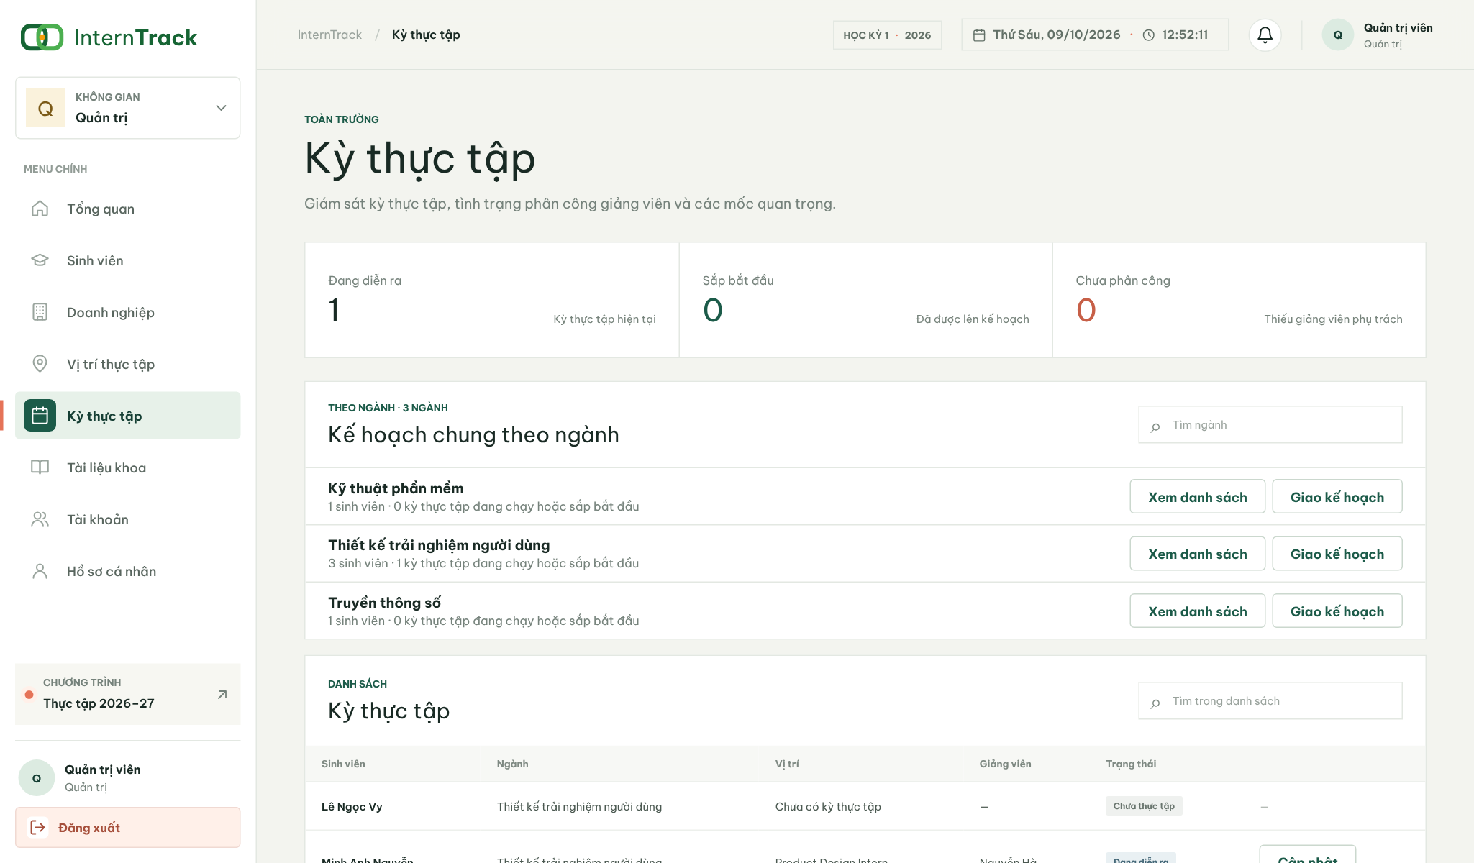
Hình 3.15. Giao diện quản lý kỳ thực tập
Tài liệu khoa: dán nội dung hoặc tải tệp .txt/.md làm nguồn cho trợ lý hỏi đáp.
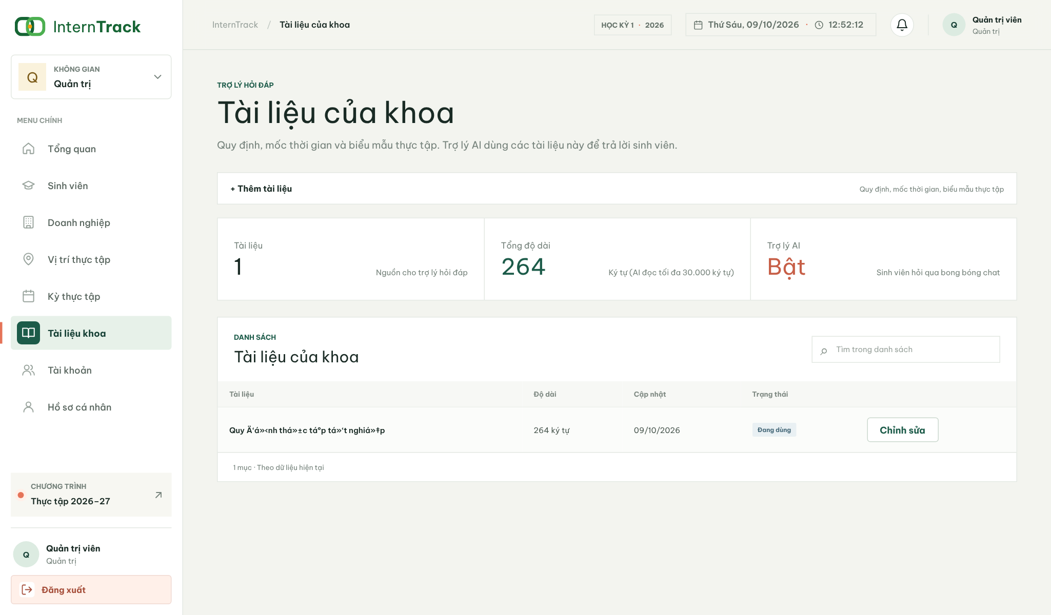
Hình 3.16. Giao diện quản lý tài liệu khoa

KẾT LUẬN

1. Kết quả đạt được
- Về sản phẩm: xây dựng hệ thống InternTrack với bốn vai trò, 34 màn hình, bao quát vòng đời kỳ thực tập: tuyển dụng, ứng tuyển, tiếp nhận tự động, nhiệm vụ, nhật ký, báo cáo, đánh giá và thông báo.
- Về công nghệ: tích hợp Google Gemini cho bảy chức năng AI, với cơ chế kiểm tra lại kết quả phía máy chủ, lưu đệm kết quả và giới hạn tần suất gọi.
- Về bảo mật: áp dụng băm mật khẩu, OTP an toàn, CSRF, prepared statement, kiểm soát truy cập theo vai trò và phục vụ tệp có kiểm tra quyền.
- Về kiến thức, kỹ năng: nắm vững lập trình web PHP/MySQL không framework, thiết kế cơ sở dữ liệu quan hệ, thiết kế luồng nghiệp vụ nhiều vai trò và kỹ thuật làm việc an toàn với mô hình ngôn ngữ lớn.

2. Hạn chế
- Kiểm thử: chưa có bộ kiểm thử tự động; việc kiểm thử chủ yếu thực hiện thủ công.
- AI: chỉ đọc được CV/báo cáo dạng PDF; chất lượng và tốc độ phụ thuộc dịch vụ bên thứ ba và hạn mức gói miễn phí; dữ liệu gửi tới Google có thể được dùng cải thiện sản phẩm với gói miễn phí.
- Triển khai: mới chạy trên môi trường cục bộ XAMPP, chưa triển khai trên máy chủ thực tế.
- Chức năng: chưa có báo cáo thống kê xuất tệp, chưa có ứng dụng di động, chưa tích hợp lịch và trao đổi trực tiếp giữa các bên.

3. Hướng phát triển
- Bổ sung kiểm thử tự động và quy trình tích hợp liên tục (CI).
- Hỗ trợ AI đọc CV/báo cáo Word, cải thiện độ chính xác của gợi ý bằng thêm tiêu chí học lực, kỹ năng.
- Triển khai lên máy chủ thực tế dùng HTTPS, cân nhắc gói Gemini trả phí để bảo đảm quyền riêng tư.
- Bổ sung xuất báo cáo thống kê, trao đổi tin nhắn trực tiếp, nhắc hạn qua email và ứng dụng di động.

TÀI LIỆU THAM KHẢO
[1] Đoàn Văn Ban, Nguyễn Thị Tĩnh (2011), Giáo trình phân tích thiết kế hệ thống hướng đối tượng bằng UML, NXB Đại học Sư phạm.
[2] Nguyễn Hùng Quân (2021), Lập trình ứng dụng Web với PHP và MySQL, NXB Bách khoa Hà Nội.
[3] Trần Tiến Dũng (2019), Giáo trình Hệ quản trị cơ sở dữ liệu MySQL, NXB Thông tin và Truyền thông.
[4] Nixon, R. (2022), Learning PHP, MySQL & JavaScript, O’Reilly Media.
[5] The PHP Group, PHP Manual, https://www.php.net/manual/.
[6] Oracle, MySQL 8.0 Reference Manual, https://dev.mysql.com/doc/.
[7] PHPMailer, PHPMailer Documentation, https://github.com/PHPMailer/PHPMailer.
[8] Google, Gemini API Documentation, https://ai.google.dev/gemini-api/docs.
[9] OWASP Foundation, OWASP Top 10 và Cheat Sheet Series, https://owasp.org/.

